文件编号：
密级：
项目ID：
项目编号：

文档编号: iCommunity_Customer_Service_UG_V1.1

用户操作手册
泛海物业服务平台_客户沟通子系统

广东赛百威信息科技有限公司
地址：广州市萝岗区科学城彩频路11号广东软件园F栋1201A（510663）
(020) 61006996
+ (020) 61006899
http://www.cyberway.net.cn

修订历史
版本号 | 修改日期 | 修改内容 | 修改人 | 批准人
1.0 | 2017-03-09 |  | 李南
1.1 | 2017-06-05 | 客户管理，业主认证，敏感词，通知分类 | 罗凯

目 录
1 引言 4
1.1 编写目的 4
1.2 背景 4
1.3 参考资料 4
2 角色说明 4
3 运营平台功能操作 5
3.1 登录 5
3.2 个人中心 6
3.2.1 我的资料 6
3.2.2 我的消息 6
3.2.3 修改密码 7
3.2.4 退出系统 7
3.3 客户服务 8
3.3.1 基础设置 8
3.3.1.1 通知分类列表 8
3.3.1.2 敏感词管理 11
3.3.1.3 话题分类列表 14
3.3.2 客户管理 18
3.3.2.1 退伙退租 18
3.3.2.2 入伙入租 19
3.3.2.3 房间资源 20
3.3.2.4 客户档案 21
3.3.2.5 业主认证 27
3.3.3 邻里沟通 28
3.3.3.1 通知公告 28
3.3.3.2 举报管理 32
3.3.3.3 话题管理 33
3.3.4 客户沟通 38
3.3.4.1 投诉统计 38
3.3.4.2 表扬管理 38
3.3.4.3 投诉管理 44
3.3.4.4 管家管理 51

引言

编写目的
本文档介绍了泛海物业系统客户沟通子系统的功能。以及客服、客服主管根据此文档基本能够顺利使用该系统的各项功能

背景
在互联网+的浪潮中，传统物业行业急需利用移动互联网技术与物联网技术实现内部管理的智能化与数字化，优化内部的服务流程，提高效率，为业主提供更优质便捷的服务，为了顺应这一行业发展趋势，泛海物业集团提出建设智慧物业综合服务平台，而客户沟通子系统作为物业服务的基础部分，对于业主的服务体验、物业公司的服务质量有着至关重要的作用。泛海物业集团希望通过移动技术以及标准化的工作流程，提高客户服务的效率与用户满意度。

参考资料
《泛海物业服务平台_客户沟通子系统_软件需求规格说明书》

角色说明
编号 | 角色名称 | 用例说明
U-001 | 系统管理员 | 最高权限用户，可配置用户权限、工作流程设置、查看各类业务数据，所有功能都可操作
U-002 | 客服人员 | 接收客户提交的投诉、表扬等，生成各类业务处理工单，对于完成的工单，进行客户回访，对工单进行归档等
U-003 | 职能经理 | 负责工作处理流程中的审批、操作人员的指派等
U-004 | 物业管家 | 与业主进行沟通，解答业主的各类咨询问题、现场处理问题等
U-005 | 住户 | 提交投诉、表扬，联系管家，参与邻里沟通等

运营平台功能操作

登录
在URL地址栏中输入地址信息，输入帐号密码，点击登录按钮进行登录
UAT地址为：http://101.201.47.45/login
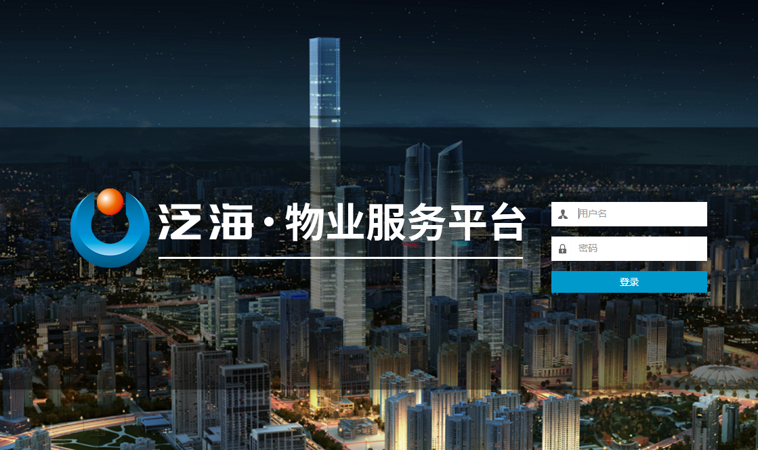
登录之后可以看到客户沟通的流程图
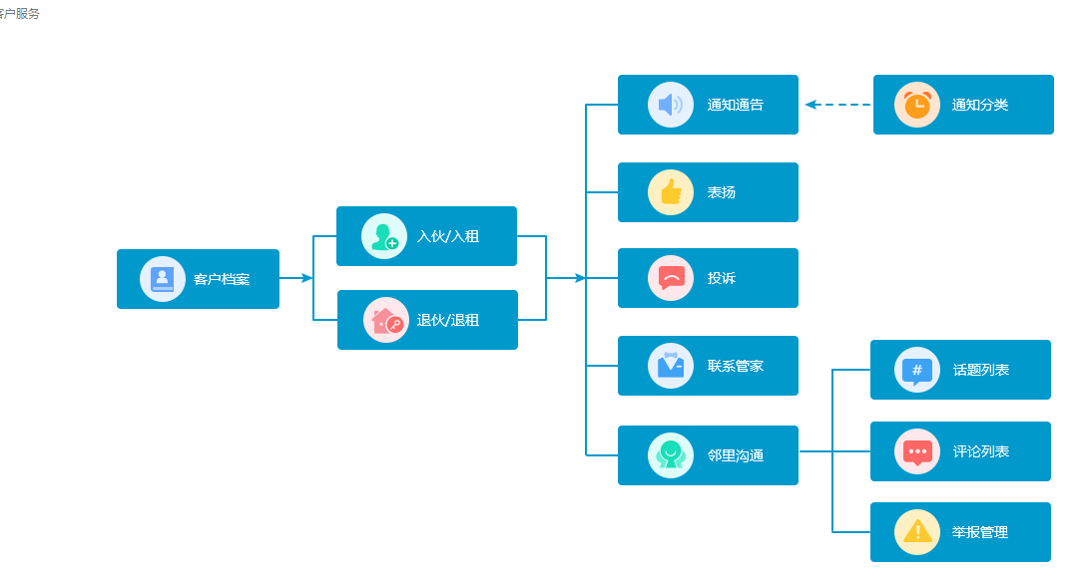

个人中心
登录成功后，右上角显示当前登录者姓名

我的资料
步骤1：点击右上角姓名后，点击我的资料
步骤2：进入我的资料基本信息显示界面，编辑信息后点击保存，即可修改资料成功。
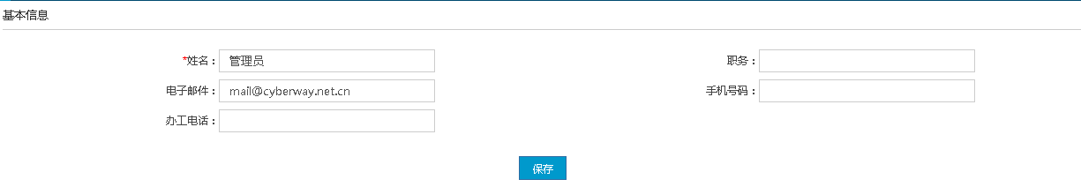

我的消息
步骤1：点击右上角姓名后，点击我的消息
步骤2：进入我的资料基本信息显示界面，可查看接收到的消息。
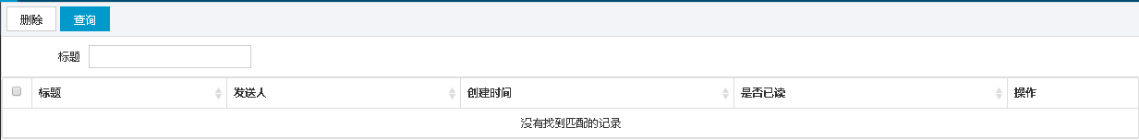
步骤3：可对消息进行删除与查询。
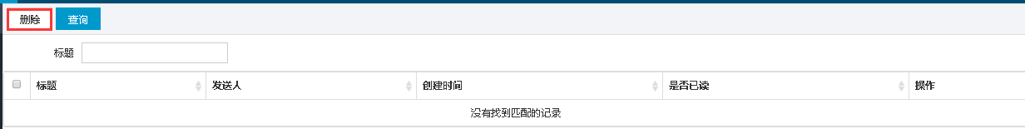

修改密码
步骤1：点击右上角姓名后，点击修改密码
步骤2：进入密码修改页，输入正确旧密码、新密码、确认密码正确，点击保存后，修改密成功。
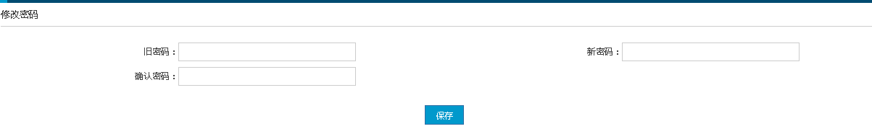

退出系统
步骤1：点击右上角姓名后，点击退出系统
步骤2：如下图退出成功，跳转至登录界面。

客户服务

基础设置
设置客户沟通子系统的基础数据，基础数据设置好后前后端可引用这里的内容。基础数据设置包括：设置系统发送通知公告至APP端时的通知分类，新建通知公共时可引用此分类；设置敏感词，APP端出现的敏感词自动过滤；设置APP端话题的分类，APP端用户在发表话题时选择对应的话题进行分类。

通知分类列表
后台发送通知公告至APP端时，为了能够让广大用户快速读懂通知公告的内容，需要对通知公告进行分类的选择，通知公告选择合适的分类后，方便APP端用户分类查看通知公告消息。当前模块的主要功能为对分类进行新增、删除、编辑、查询操作。
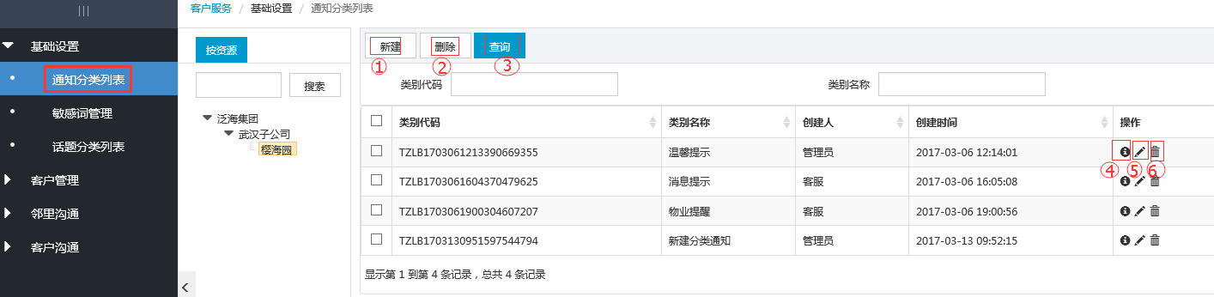
- 新增
步骤1：拥有通知分类权限的用户登录，在【客户服务】-【基础设置】菜单下，点击子菜单【通知分类列表】
步骤2：选择“按资源”，如下图根据所选资源显示通知分类列表数据
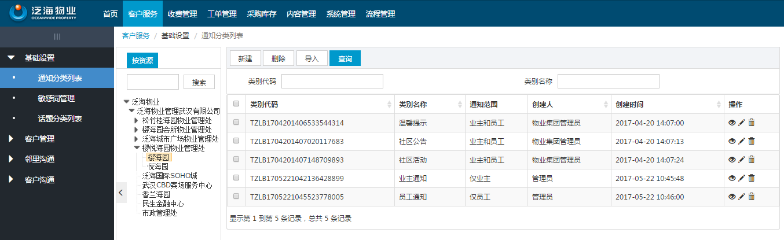
步骤3：点击【新建】按钮，进入新建界面界如下图
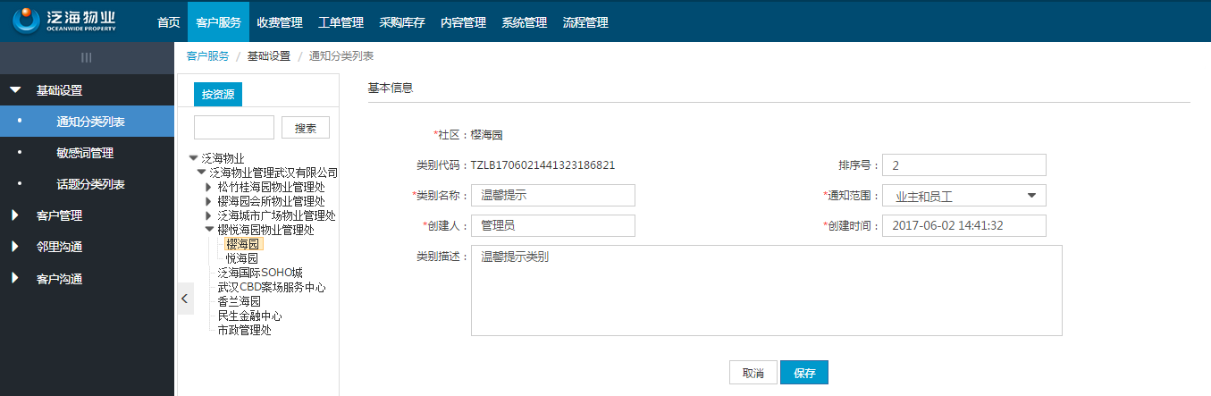
- 说明：通知范围可选择业主和员工，仅业主，仅员工；如果选择仅业主则该分类只显示在业主APP端，如果选择员工则该分类只显示在物管APP端。
步骤4：输入类别信息，点击【保存】按钮即可新增成功。
- 批量删除
步骤1：勾选需要删除的类别，点击删除按扭
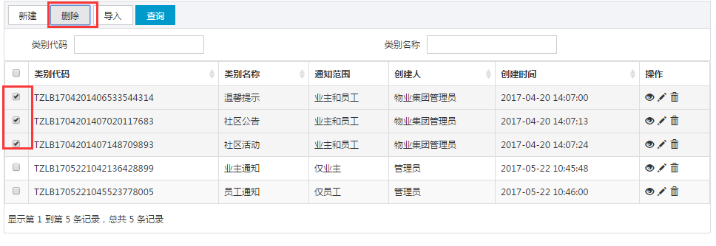
步骤2：提示“确定删除所选项吗？”选择“确定”删除成功，选择“取消”不进行删除。
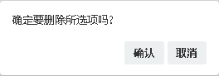
- 单个删除
步骤1：在通知分类列表页选择数据，点击右侧操作栏中的删除图标按扭
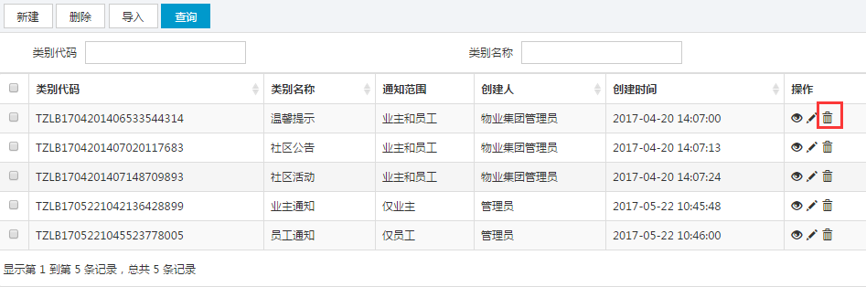
- 查询
步骤1：输入类别代码、类别名称
步骤2：点击【查询】按扭如下图，查询出符合条件的通知分类至列表中
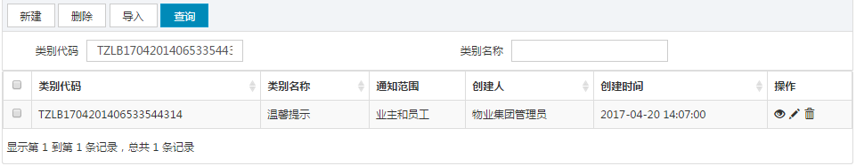
- 查看详情
步骤1：点击操作栏中的查看详情图标
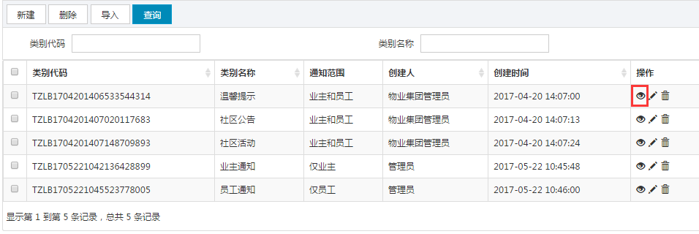
步骤2：进入详情界面，如下可点击取消返回列表页，点击编辑进入此分类的编辑页
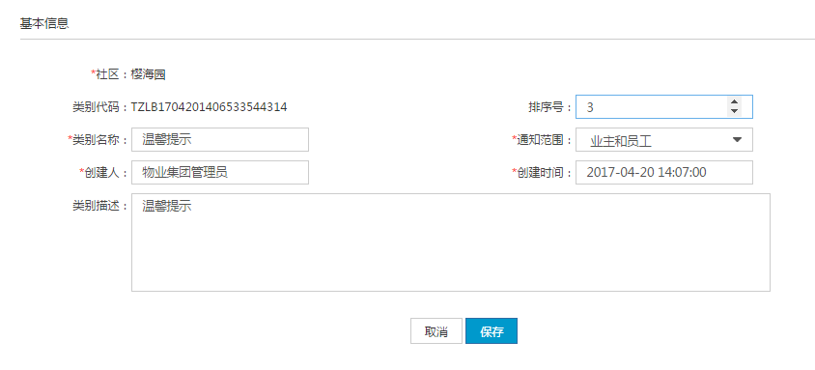
- 编辑
步骤1：点击操作栏中的编辑图标
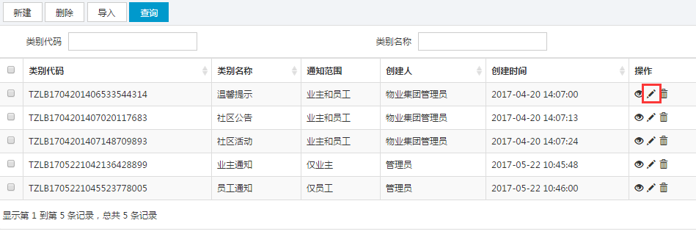
步骤2：进入编辑界面，输入编辑信息，点击保存即可编辑成功
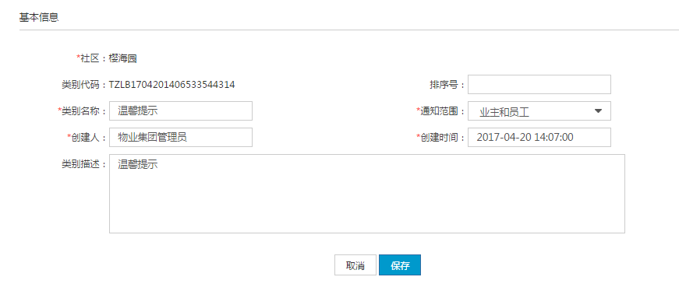

敏感词管理
对APP端用户发表的话题、评论中所带的敏感词进行管理，若文字中包含了敏感词，则相应的文字内容会被替换成**符号。敏感词管理如下，可进行新增、删除、编辑、查询操作。
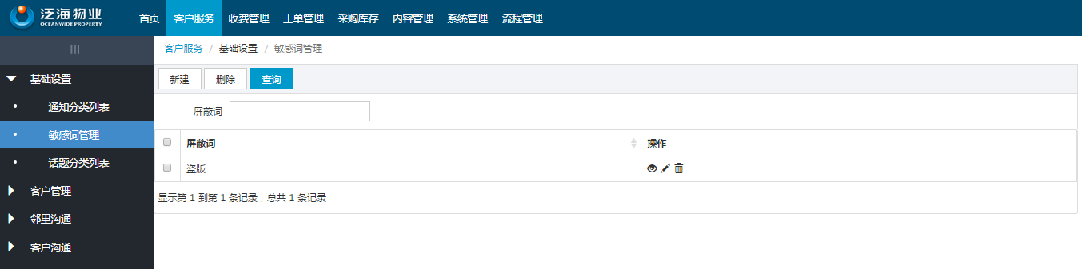
- 新增
步骤1：拥有话题分类权限的用户登录,，在【客户服务】菜单下，点击子菜单【基础设置】-【敏感词管理】
步骤2：点击【新建】按钮，进入新建界面界如下图
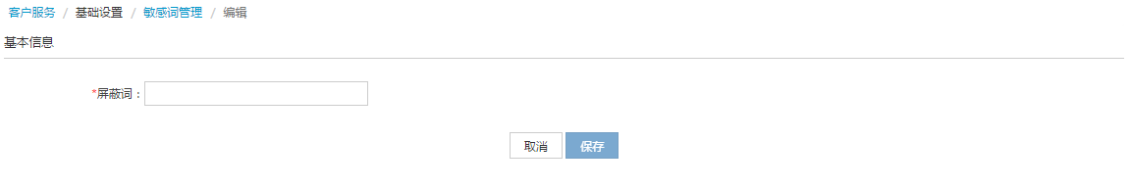
步骤3：输入屏蔽词，点击【保存】按钮即可。
- 批量删除
步骤1：勾选需要删除的类别，点击删除按扭
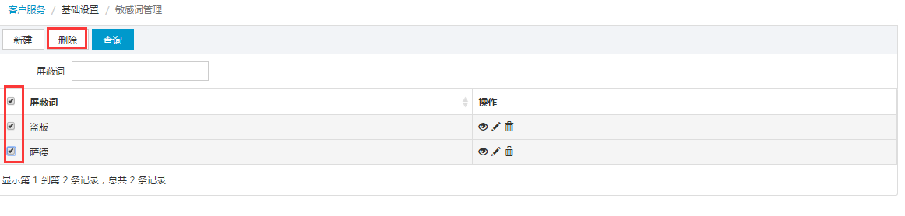
步骤2：提示“确定删除所选项吗？”选择“确定”删除成功，选择“取消”不进行删除。
- 单个删除
步骤1：在话题列表页选择数据，点击右侧操作栏中的删除图标按扭，如下图
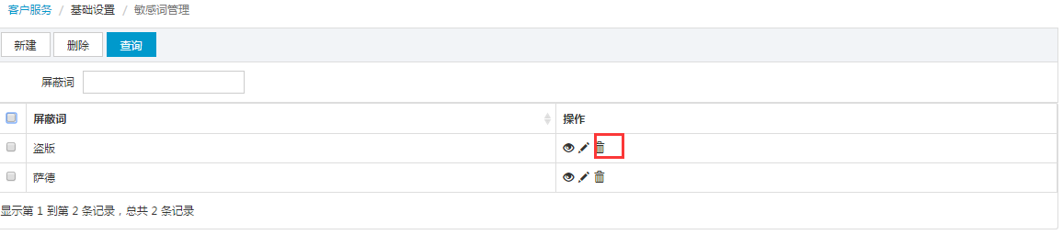
- 查询
步骤1：输入屏蔽词
步骤2：点击【查询】按扭如下图，查询出符合条件的敏感词匹配信息至列表中
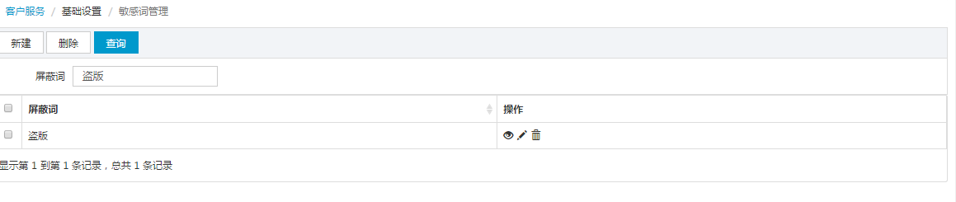
- 查看详情
步骤1：点击查看详情图标按扭
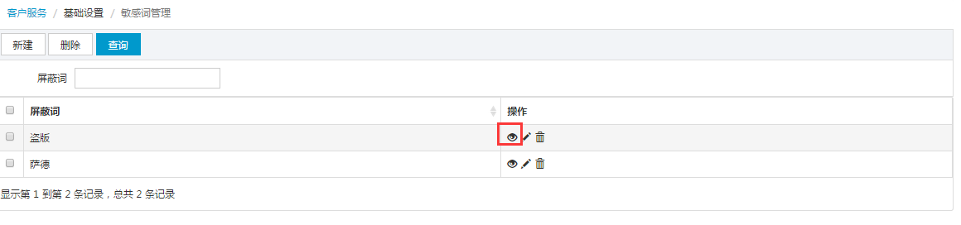
步骤2：进入详情界面，如下可点击取消返回列表页，点击编辑进入此条分类信息的编辑页
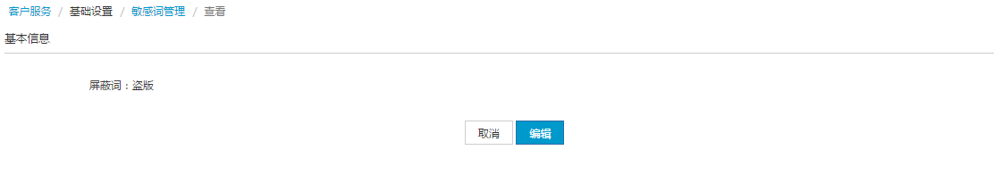
- 编辑
步骤1：点击操作栏中的编辑图标
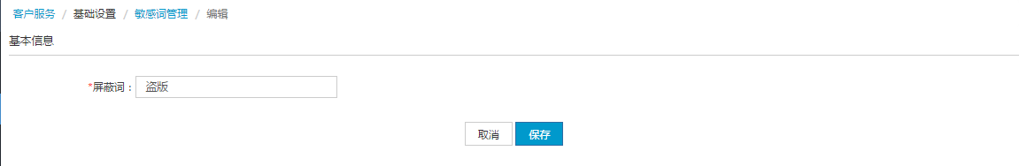
步骤2：进入编辑界面，输入编辑信息，点击保存即可编辑成功
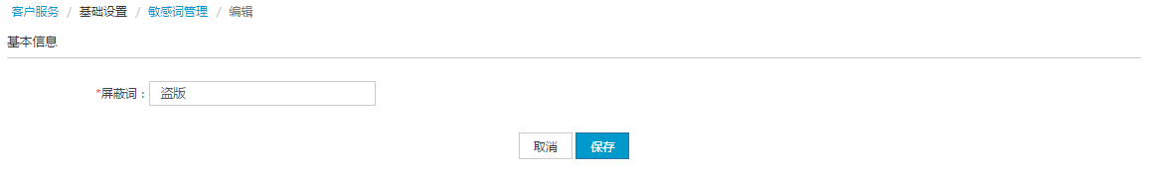

话题分类列表
对业主端APP中邻里圈的话题分类进行维护，可在话题分类下发布话题。话题分类包括新增、修改、查看、删除、查询等功能。
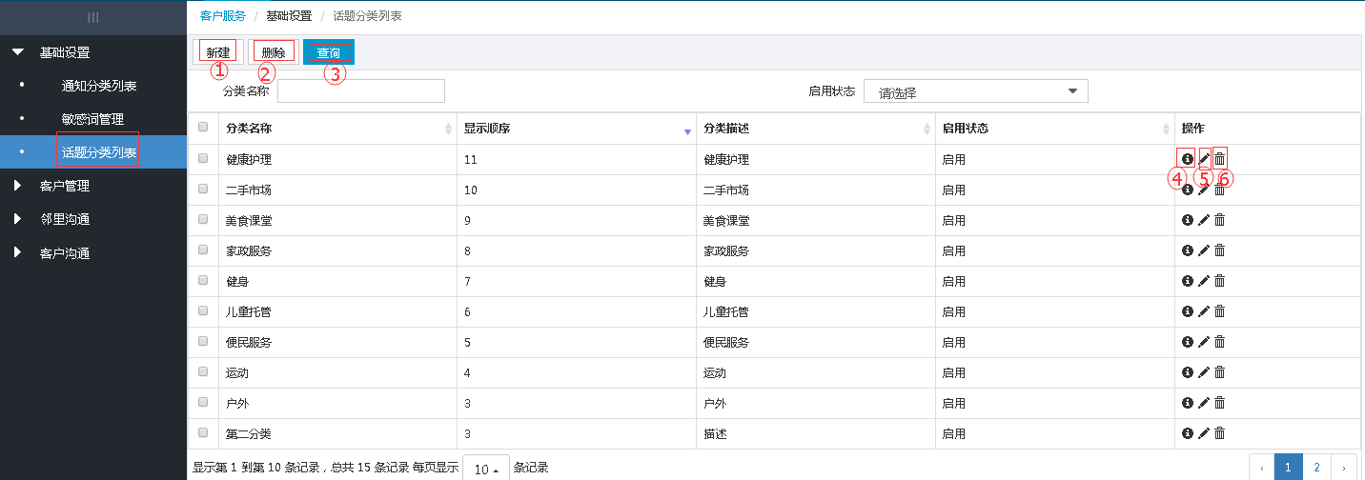
- 新增
步骤1：拥有话题分类权限的用户登录,，在【客户服务】菜单下，点击子菜单【基础设置】-【话题分类列表】
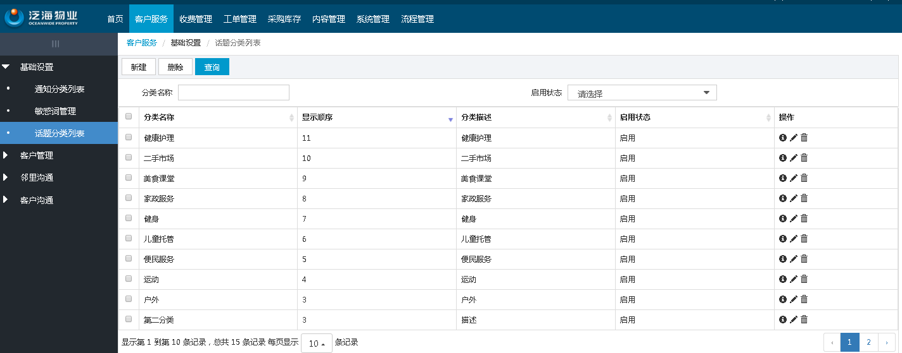
步骤2：点击【新建】按钮，进入新建界面界如下图
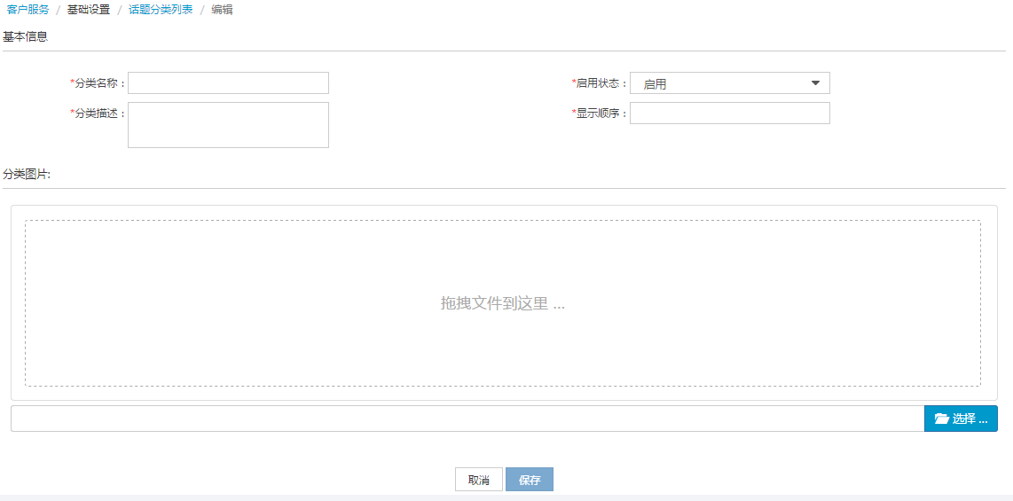
步骤3：输入分类名称、分类描述、显示顺序、启用状态，点击【保存】按钮
说明：
1.显示顺序：APP端话题分类按照顺序由大到小排序
2.启用状态：启用状态时才能使用分类，注销状态即不能使用该分类

- 批量删除
步骤1：勾选需要删除的类别，点击删除按扭
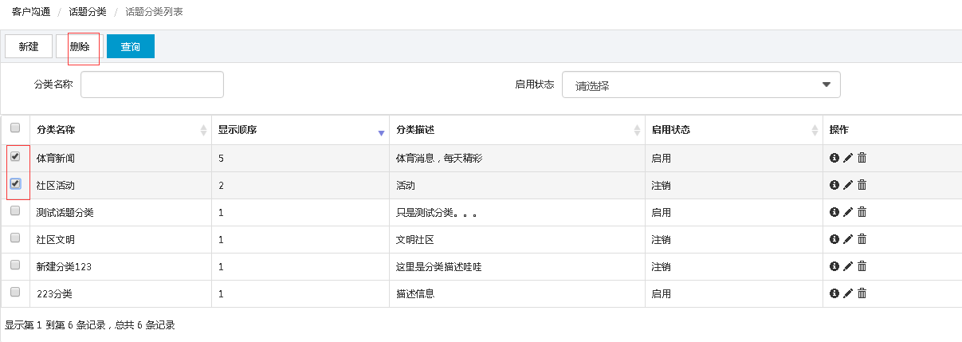
步骤2：提示“确定删除所选项吗？”选择“确定”删除成功，选择“取消”不进行删除。
- 单个删除
步骤1：在话题列表页选择数据，点击右侧操作栏中的删除图标按扭，如下图
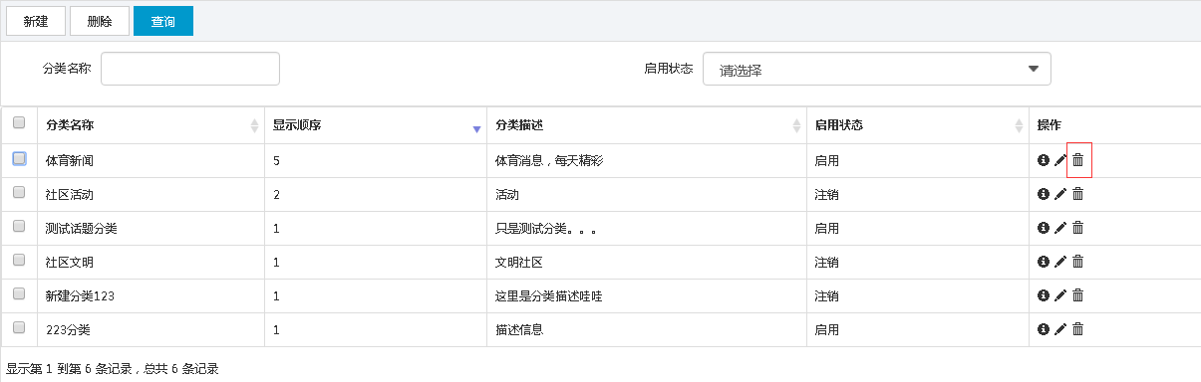
- 查询
步骤1：分类名称、选择启用状态或两项都输入
步骤2：点击【查询】按扭如下图，查询出符合条件的话题分类至列表中
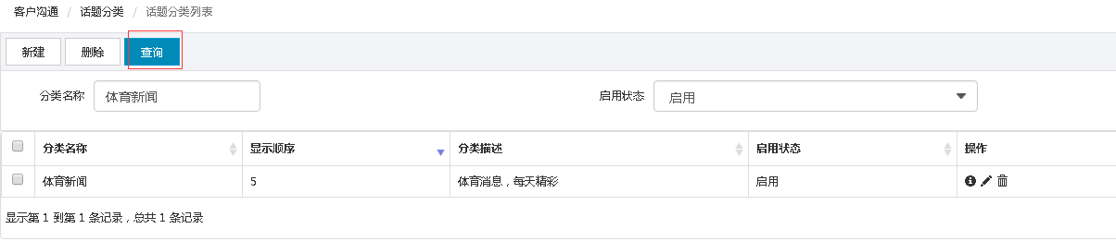
- 查看详情
步骤1：点击查看详情图标按扭
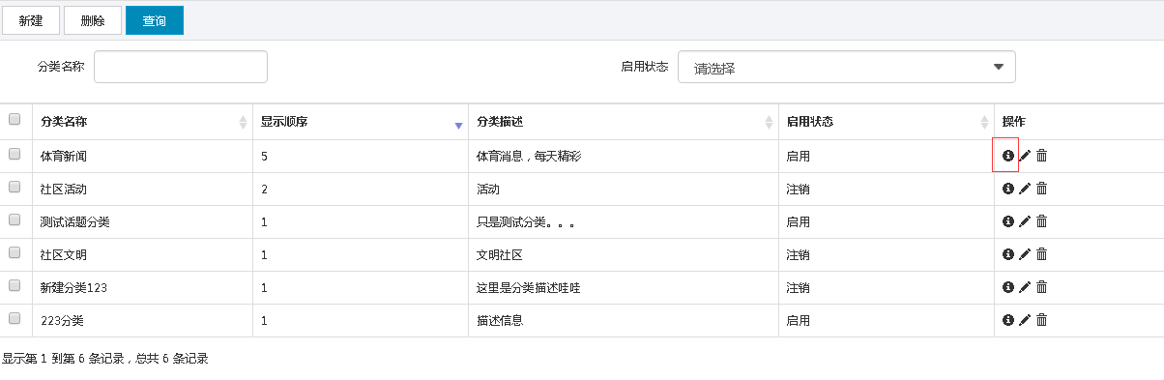
步骤2：进入详情界面，如下可点击取消返回列表页，点击编辑进入此条分类信息的编辑页
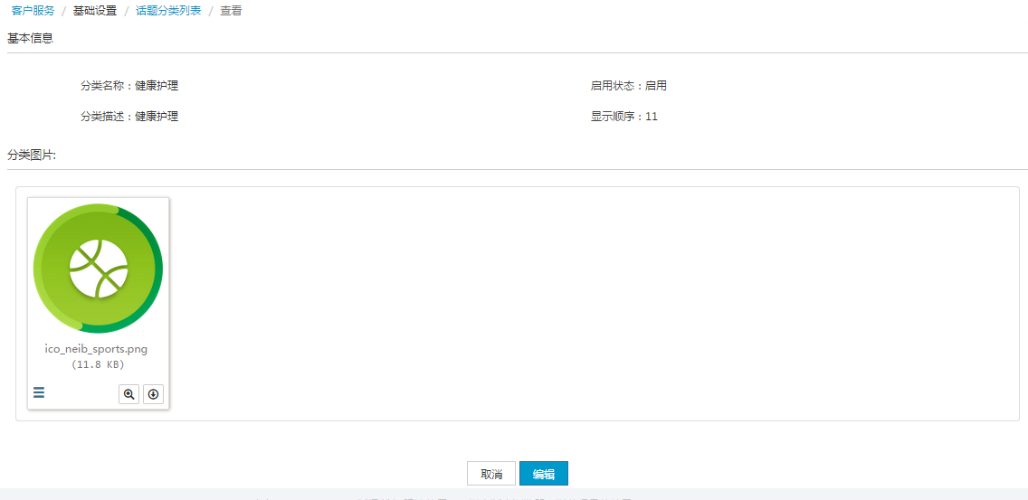
- 编辑
步骤1：点击操作栏中的编辑图标
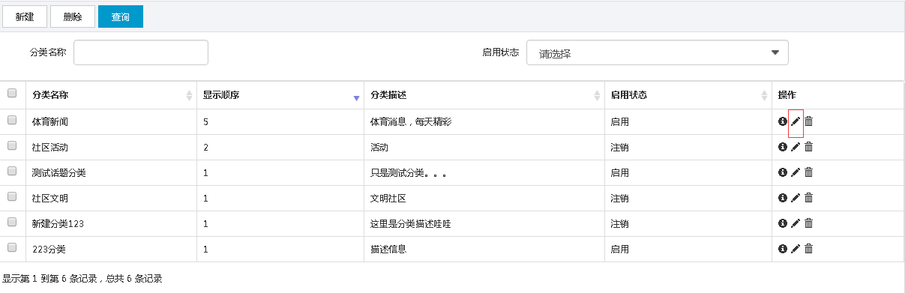
步骤2：进入编辑界面，输入编辑信息，点击保存即可编辑成功
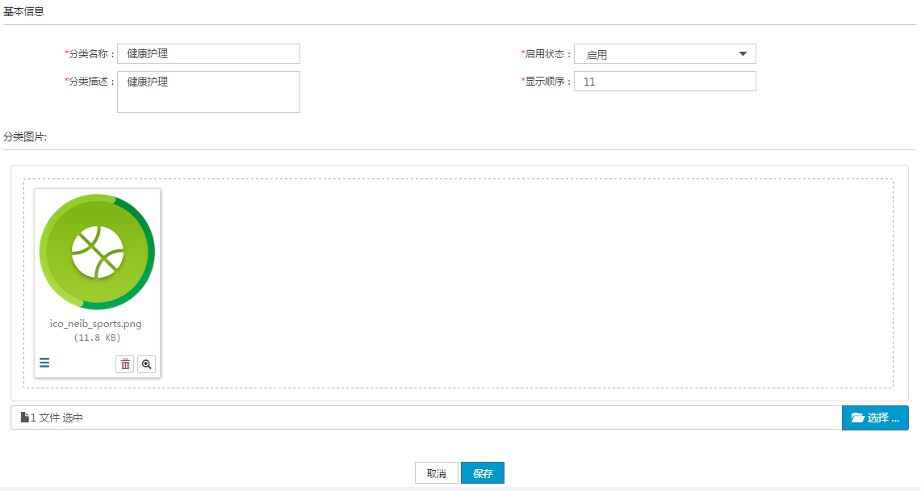

客户管理
此功能模块主要用于管理客户的档案，可对客户信息及银行账号进行管理，以及设置客户之间的关联关系、可进行新增、修改、删除操作。
新房间资源客户与房间的关联操作如下：1.在房间资源中新增房间资源；2.在客户档案该房间下新建客户（包含业主，家人和租户）档案，则房间与客户关联成功，此时在入伙入租中也可以看到该客户入住中的数据。
旧房间资源更换业主操作如下：1.在退伙退租中对旧业主进行退伙；2.在客户档案中该房间下建新业主档案；3.若客户档案中没有关联房间，可在入伙入租中新建数据。
一个客户关联多个房间资源的操作如下：1.在客户档案中新建客户信息；2.在客户档案的房间资源中绑定新的房间即可

退伙退租
由于一个房间只能有一个业主，房间入住新业主时，需要对旧业主先进行退伙退租，新业主才能进行入伙入租
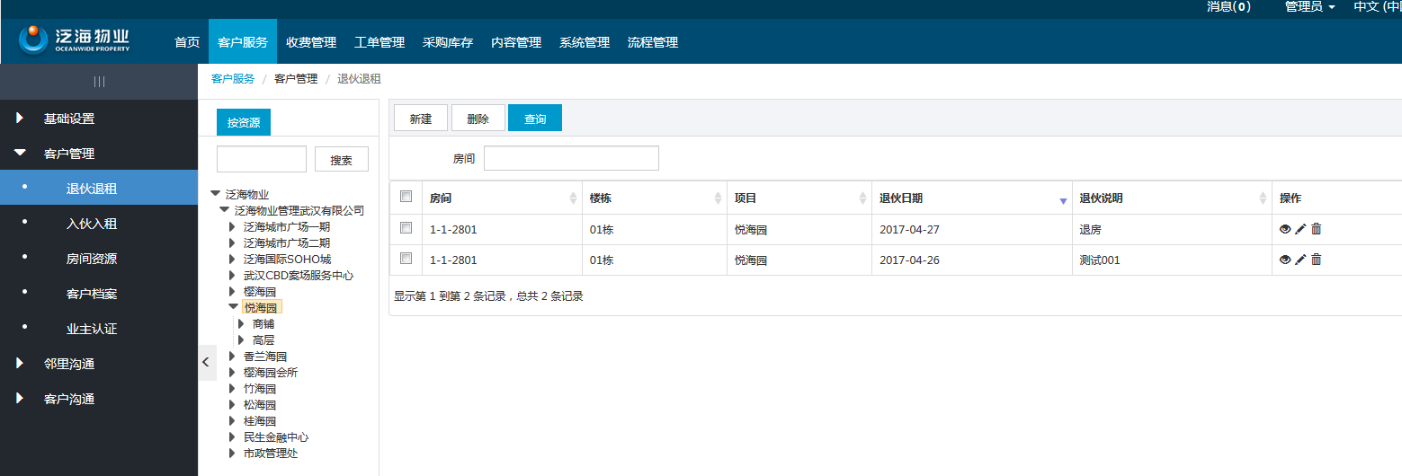
新建
步骤1：客服主管/助理登录，点击【客户服务】-【客户管理】-【退伙退租】菜单
步骤2：选择房间资源
步骤3：点击【新建】按钮
步骤4：点击【保存】按钮
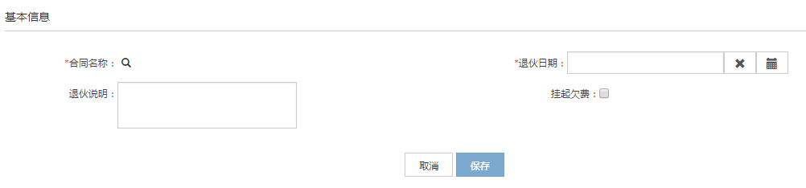
删除
步骤1：在退伙退租列表页选择数据，点击右侧操作栏中的删除图标按扭
查询
步骤1：输入房间信息
步骤2：点击【查询】按扭如下图，查询出符合条件的退伙退租记录至列表中

入伙入租
旧业主或新业主需要绑定房间信息时，通过入伙入租绑定房间信息
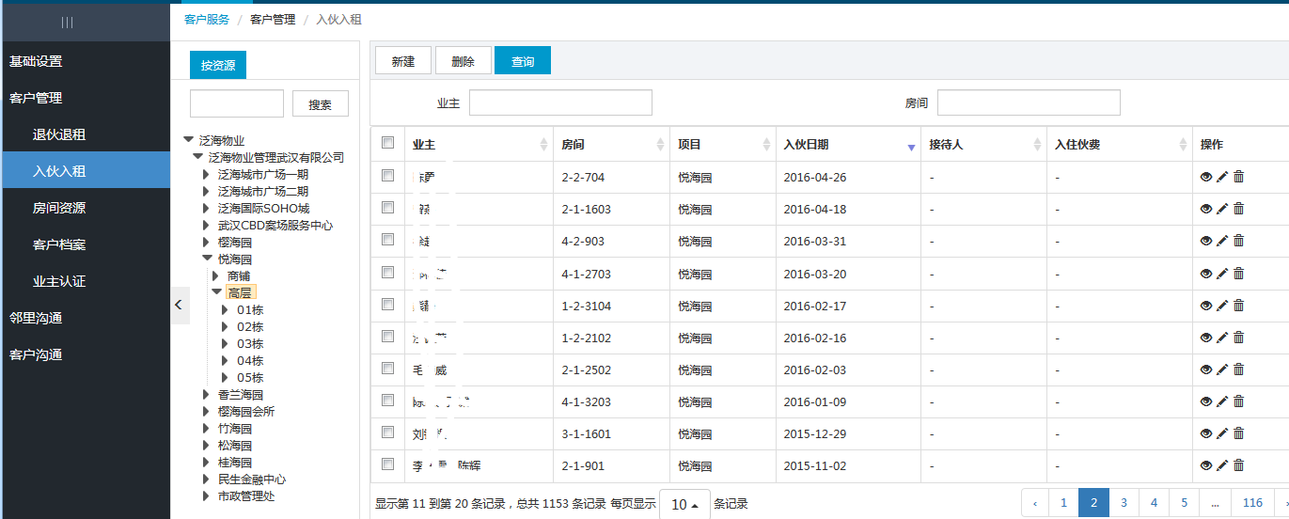
新建
步骤1：客服主管/助理登录，点击【客户服务】-【客户管理】-【入伙入租】菜单
步骤2：选择房间资源，如下图根据所选资源显示入伙入租列表数据
步骤3：点击【新建】按钮
步骤4：填写基本信息，添加合同计价条款，点击【保存】按钮
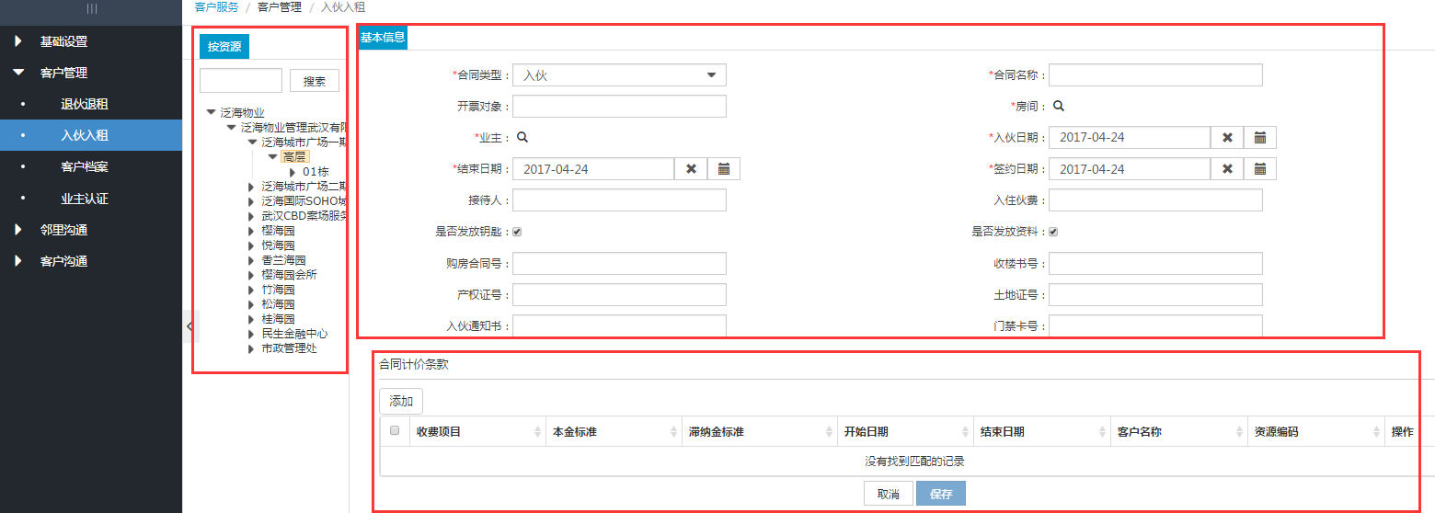
删除
步骤1：在入伙入租列表页选择数据，点击右侧操作栏中的删除图标按扭
查询
步骤1：输入房间信息
步骤2：点击【查询】按扭如下图，查询出符合条件的退伙退租记录至列表中

房间资源
管理和维护房间信息，
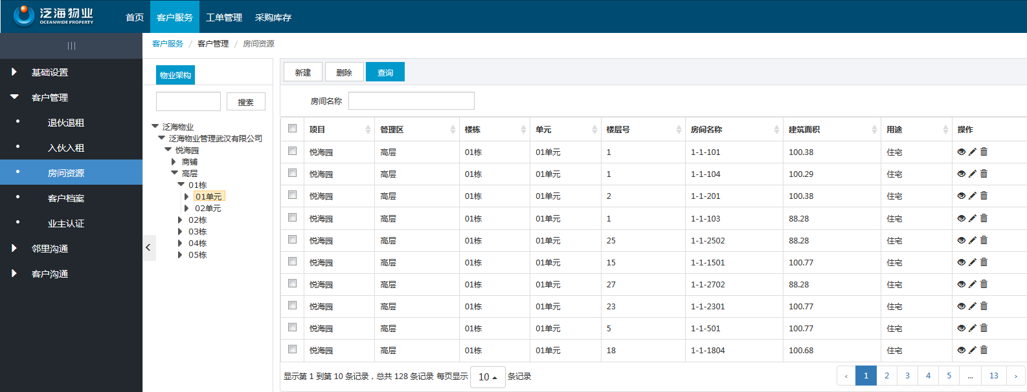
新建
步骤1：客服主管/助理登录，点击【客户服务】-【客户管理】-【房间资源】菜单
步骤2：点击【新建】按钮
步骤3：填写基本信息，点击【保存】按钮
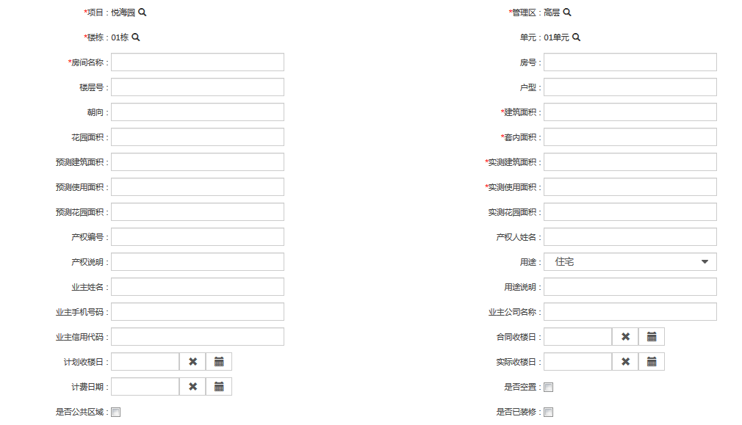
删除
步骤1：在房间资源列表页选择数据，点击右侧操作栏中的删除图标按扭
查询
步骤1：输入房间名称
步骤2：点击【查询】按扭如下图，查询出符合条件数据在列表中

客户档案
管理和维护客户的资料信息，包括客户的基本信息：客户编号、客户名称、客户性别、出生日期、照片、电话号码、手机号码、邮件地址、微信号、QQ号、证件类型、证件号码、国籍、籍贯、户口所在地等。
客户关联关系：通过“关联客户”实现客户成员的管理。包括新增关联客户、删除关联客户、开放数据共享等。
银行账号：维护客户的银行账号，包括增加、修改、删除银行账号。
客户事件日志：对客户的信息进行修改、更名等操作后记录事件日志
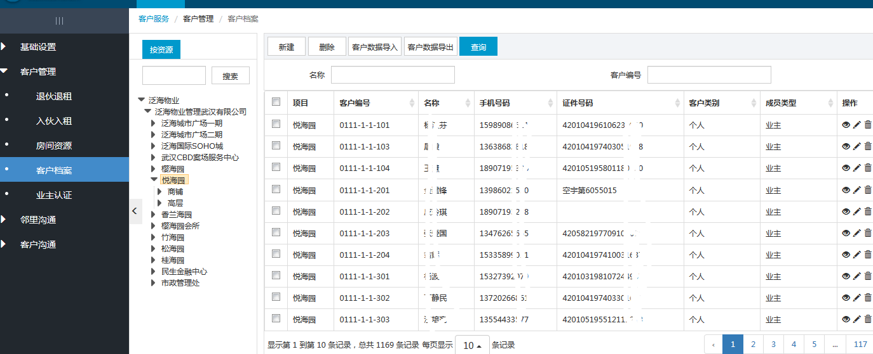
- 新增
步骤1：客服主管用户登录，在【客户管理】菜单下，点击子菜单-【客户档案】
步骤2：选择房间资源
步骤3：点击【新建】按钮，进入新建界面界如下图
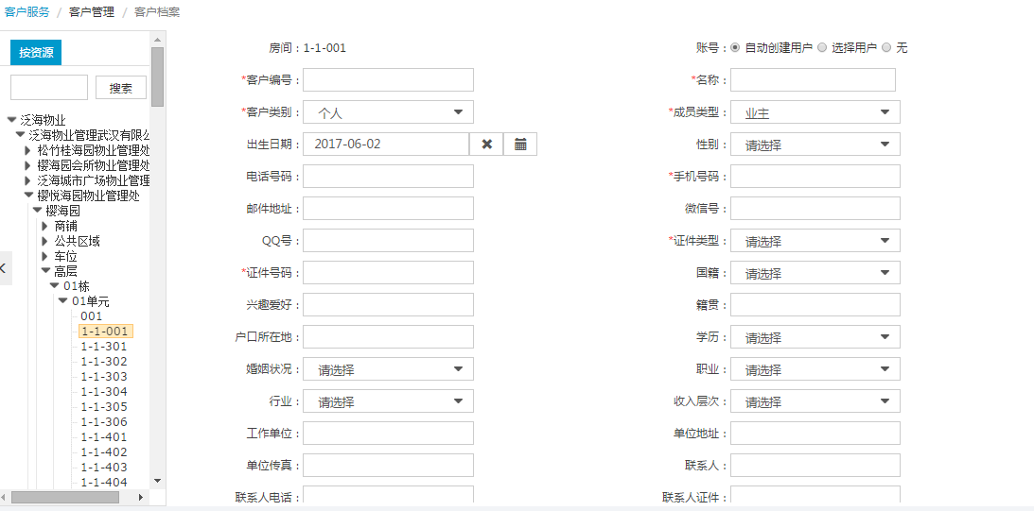
- 说明：
- 账号处若选择“自动创建用户”方式，则该手机号可在业主APP端登录（密码目前默认为123456）且是认证用户
- 账号处若选择“选择用户”方式，绑定已注册的APP用户，则该账号在业主APP端是认证用户
- 账号处若选择“无”方式，则该房间的客户需要先在业主APP端注册且认证才能成为认证用户

步骤4：输入基本信息（客户编号、名称、账号、选择客户类型、成员类型为必填项），点击【保存】按钮即可新增成功。
- 批量删除
步骤1：勾选需要删除的的客户档案，点击删除按扭
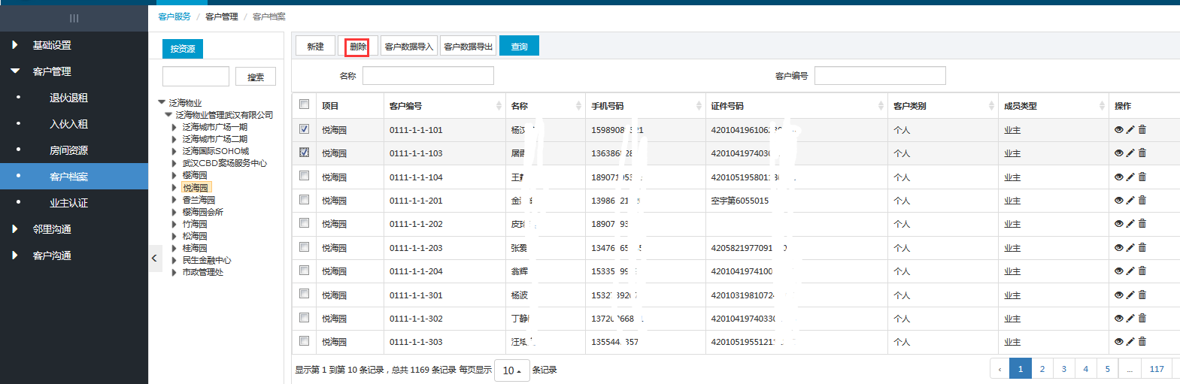
步骤2：提示“确定删除所选项吗？”选择“确定”删除成功，选择“取消”不进行删除。
- 单个删除
步骤1：在客户档案列表页选择数据，点击右侧操作栏中的删除图标按扭
- 查询
步骤1：输入类别代码、类别名称
步骤2：点击【查询】按扭如下图，查询出符合条件的客户档案至列表中
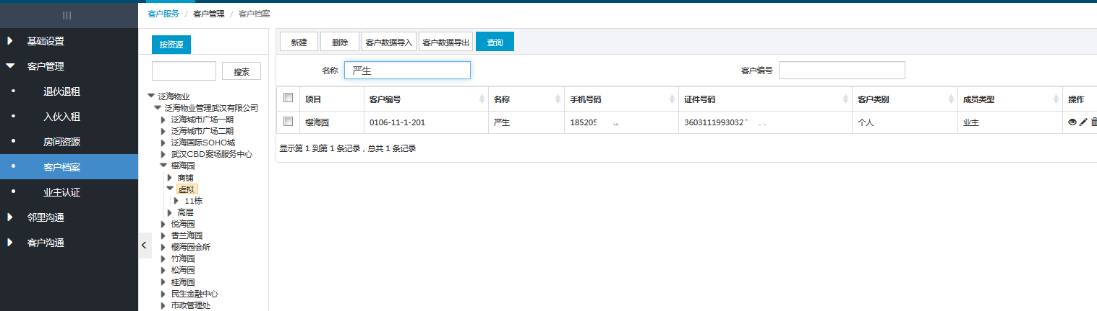
- 查看详情
步骤1：点击操作栏中的查看详情图标
步骤2：进入详情界面，如下可点击取消返回列表页，点击编辑进入客户档案的编辑页
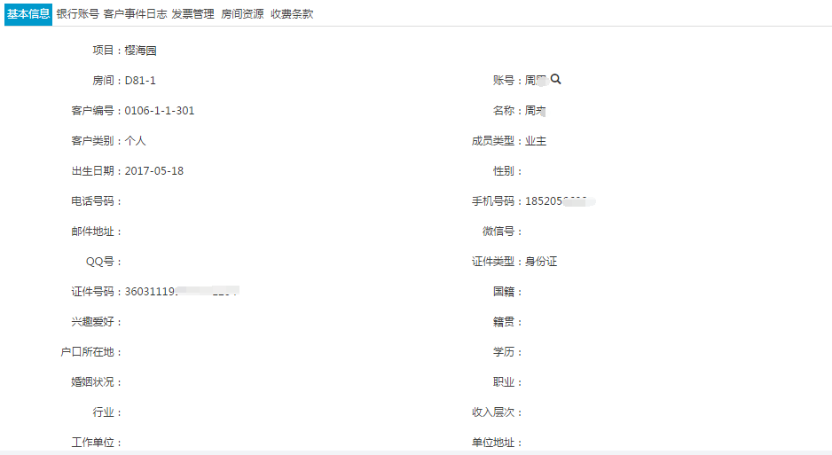
- 编辑
步骤1：点击操作栏中的编辑图标
步骤2：进入编辑界面，输入编辑信息，点击保存即可编辑成功
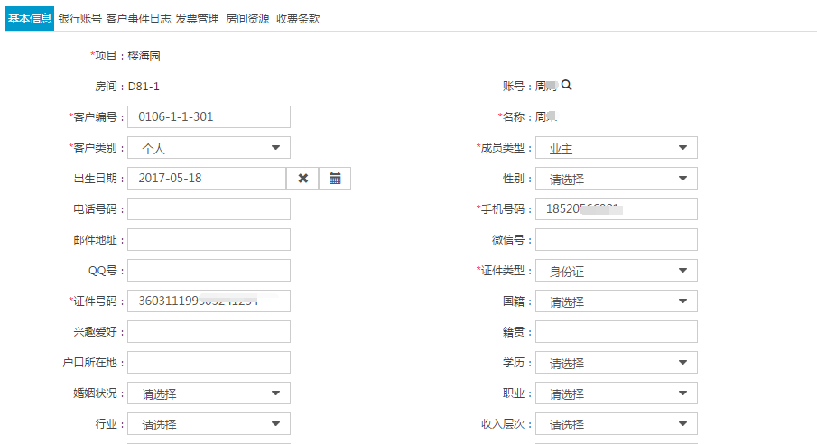
- 银行账号新增
步骤1：客户信息详情页，点击【银行账号】选项卡，然后点击【新增】按扭如下图
步骤2：输入银行账号信息
步骤3：点击确认即可新增成功
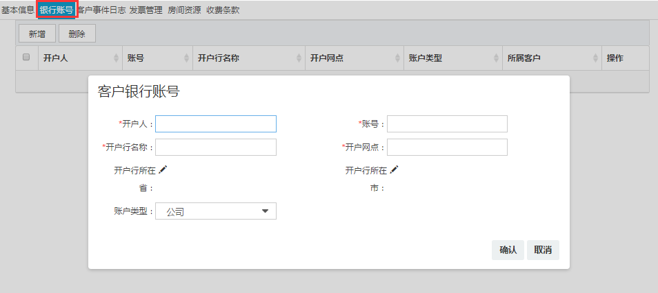

- 说明：新增成功后，所属客户默认显示当前客户名称。
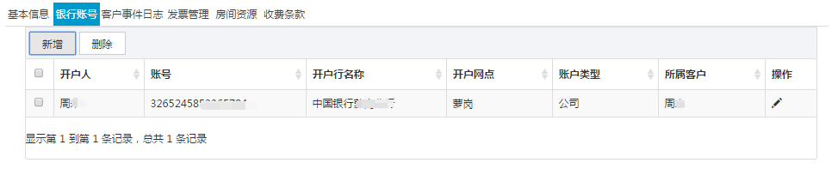
- 银行账号删除
步骤1：客户信息详情页，点击【银行账号】选项卡，选择需要删除的账号信息
步骤2：点击删除按扭，确认删除成功后列表不显示
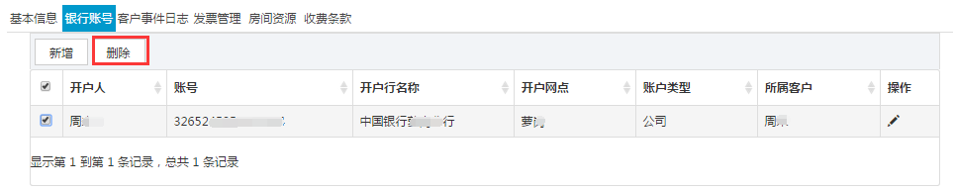
- 客户事件日志
步骤1：客户信息详情页，点击【客户事件日志】选项卡，可查看到当前客户被操作的时间类型及操作内容。如下该客户执行了修改、更名操作。
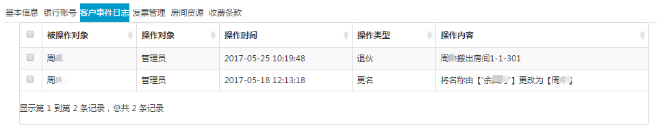
发票管理
记录客户的发票信息，以及对业主端APP缴费时发票信息的维护。若对客户档案新增发票信息，则在业主端APP中发票信息页面会默认此发票信息。
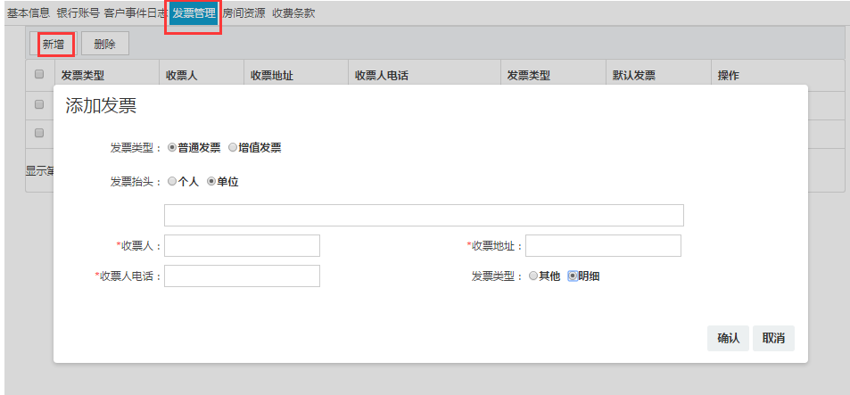
房间资源
对于一个客户需要关联多个房间资源的情况，可在此模块快捷绑定多个房间。
步骤1：点击房间资源中的【新增】按钮，选择房间和关联类型即可。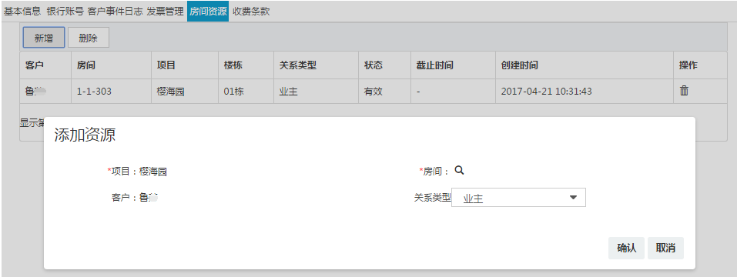
- 说明：1.若提示“该房间已存在业主”，则需要将该房间的旧业主先退伙退租再关联；
2.若该房间与客户关联成功则状态显示“有效”，若已经退伙退租则状态显示“无效”。
收费条款
可在此模块快捷设置房间的收费条款，即与【收费管理】中【收费标准应用】相同功能。设置后则生成相应的缴费数据。
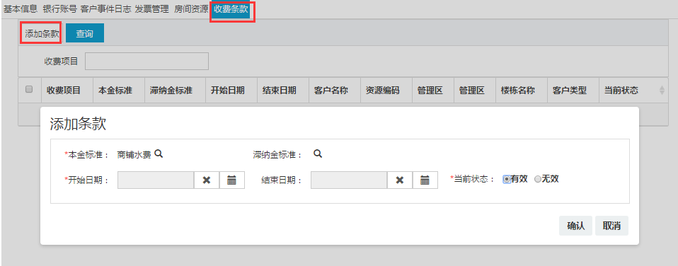

业主认证
业主端APP用户申请认证后，可在业主认证中查看到申请的数据，APP申请认证时会自动与客户档案中该房间下的姓名，手机号和身份证号匹配。若匹配成功则在后台显示认证通过状态；若匹配不成功则在后台显示待认证状态。
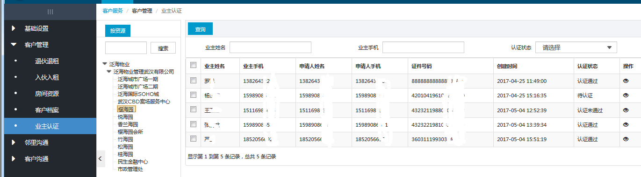
待认证的数据可审核认证，选择认证当前房间客户或者审核不通过，前者可认证通过，后者认证不通过。
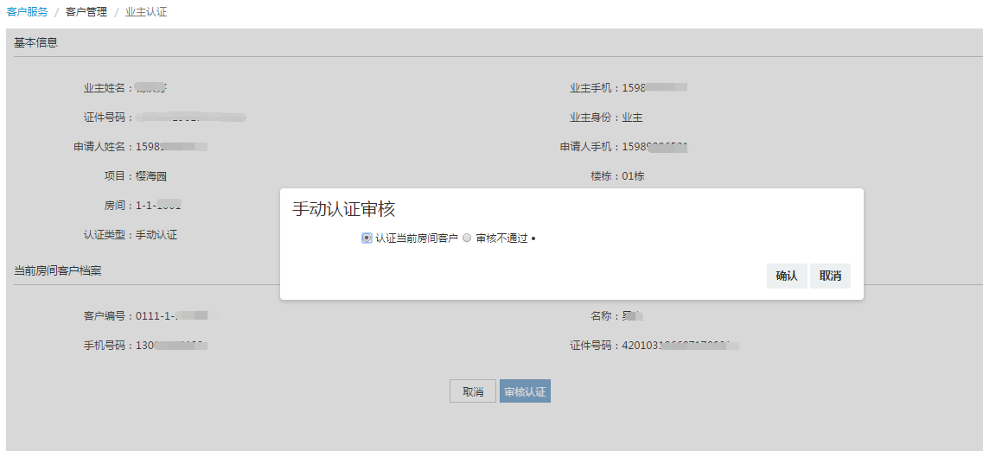

邻里沟通
小区住户在业主端APP上可以进入到邻里沟通的不同话题分类栏目，与其他业主进行在线沟通，包括可以发布话题讨论、阅读并评论其他业主发布的话题等。
邻里沟通实现了管理员后台发布通知公告至APP前端；管理APP端用户在邻里沟通中提交的举报内容；对APP端用户提交的话题进行审核置顶等操作。

通知公告
通过后台管理员发布通知公告，实现业主APP端对通知公告的实时查看。通知公告可进行新增、编辑、删除、查询操作
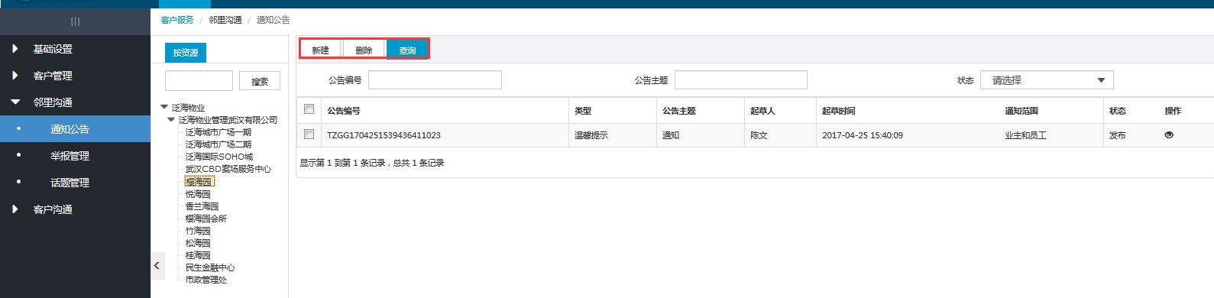
- 新增
步骤1：拥有通知公告的客服人员登录，在【客户服务】-【邻里沟通】菜单下，点击子菜单【通知公告】
步骤2：选择“按资源”如下图根据所选资源显示通知公告列表数据
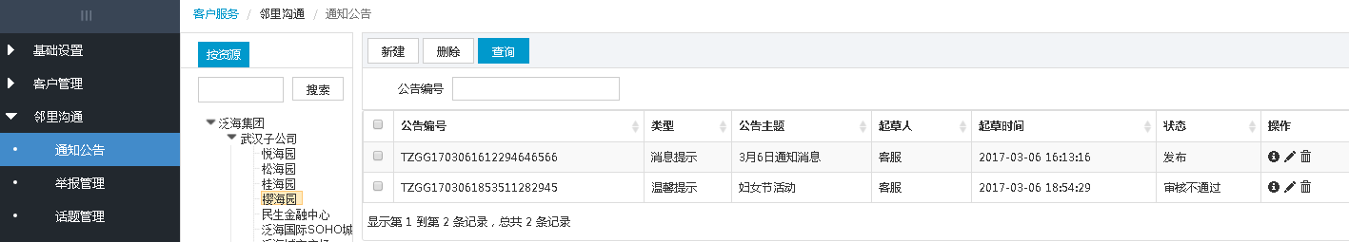
步骤3：点击【新建】按钮，进入新建界面界如下图
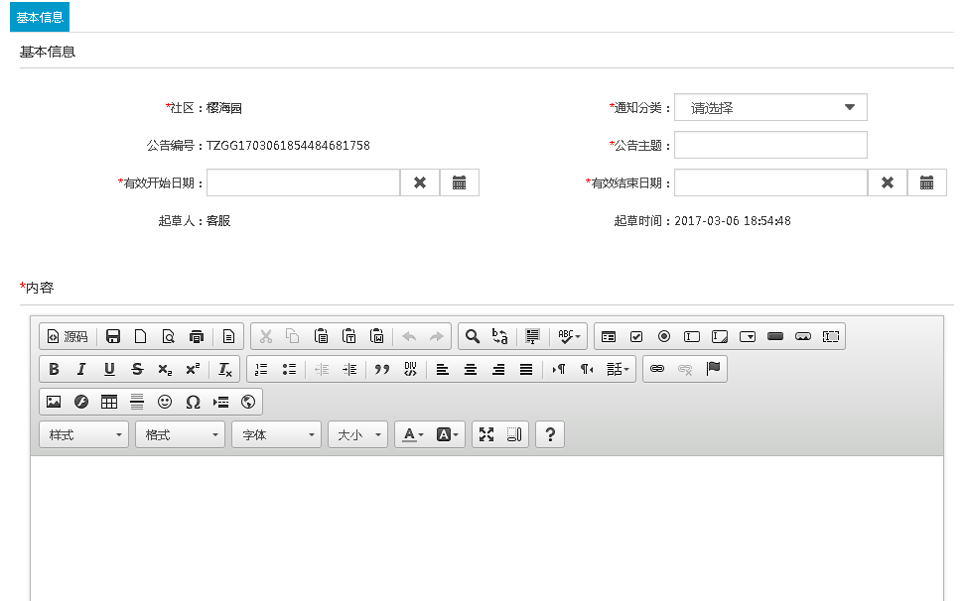
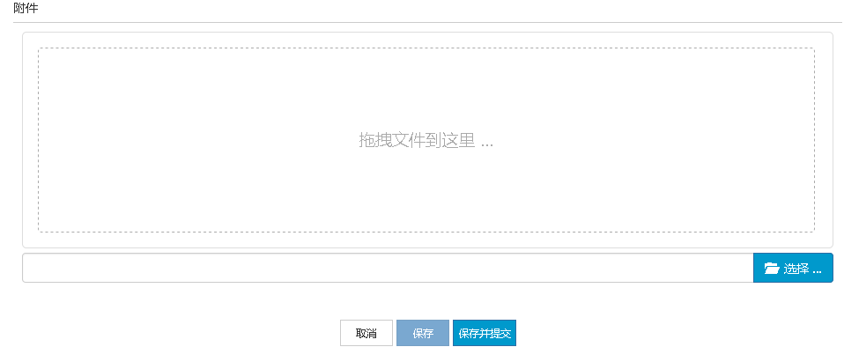
步骤4：选择通知分类、输入通知主题，选择通知的有效开始日期与结束日期
步骤5如下：
- 点击【取消】，返回通知公告列表
- 点击【保存】按钮，新增成功，状态为“草稿”。
- 点击【保存并提交】按钮，新增成功，状态为“待审核”，提交经理审批。
说明：
- 草稿状态的通知公告，表示未提交给经理用户审批
- 待审核状态的通知公告，表示已提交给经理用户审批。
- 审核
步骤1：经理用户登录，选择界面待审核的通知公告，进入详情页如下图显示审核按扭
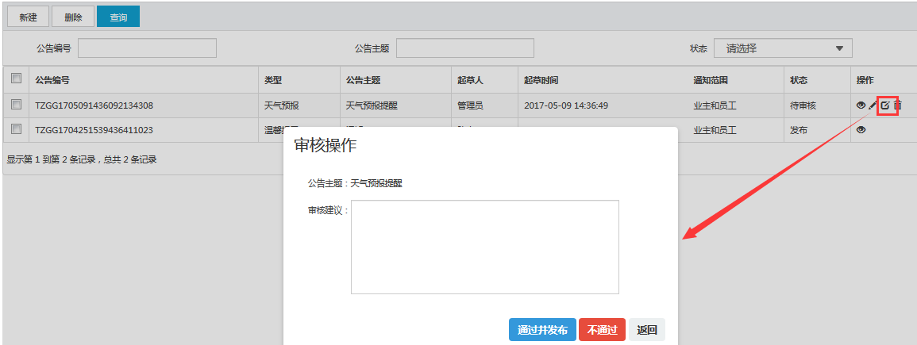
步骤3：输入审核建议，点击通过并发布，状态更新为“发布”；点击不通过状态更新为“未通过”
说明：发布状态的通知公告在有效开始日期内APP端显示，未通过则不显示
- 批量删除
步骤1：勾选需要删除的通告，点击删除按扭
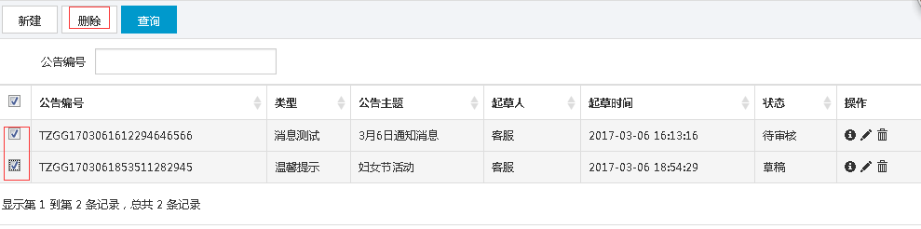
步骤2：提示“确定删除所选项吗？”选择“确定”删除成功，选择“取消”不进行删除。
- 单个删除
步骤1：在通知公告列表页选择数据，点击右侧操作栏中的删除图标按扭。
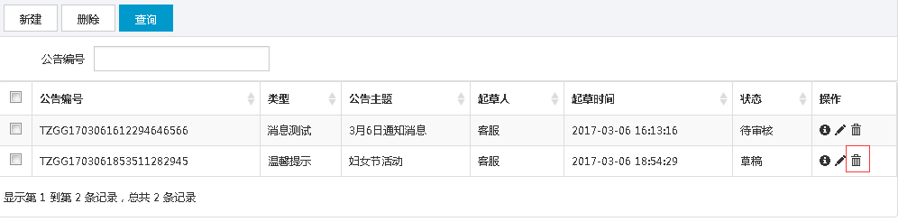
- 查询
步骤1：输入公告编号
步骤2：点击【查询】按扭如下图，查询出符合条件的通知公告至列表中
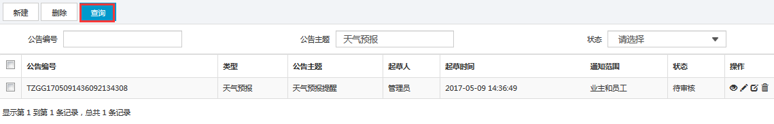
- 查看详情
步骤1：点击操作栏中的查看详情图标
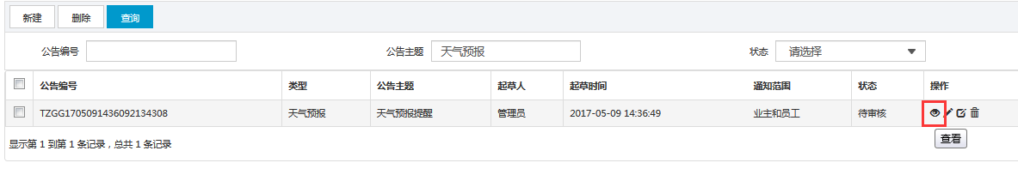
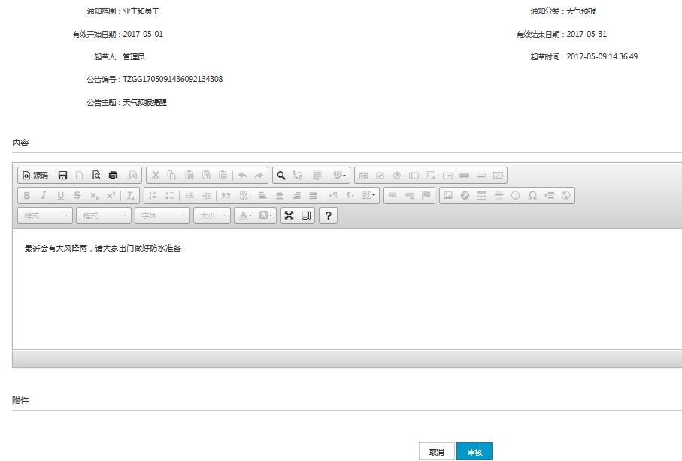
- 编辑
步骤1：点击操作栏中的编辑图标
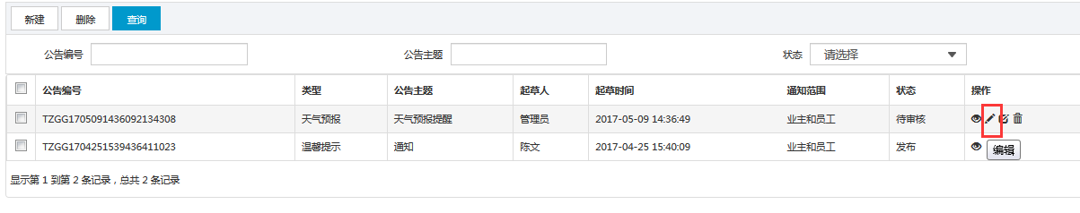
各状态的数据进入编辑界面显示的内容都不一样，请参考此节点查看详情

举报管理
APP端用户在邻里沟通中举报话题或评论，举报管理记录用户提交的举报信息，可对此举报的内容进行隐藏，隐藏后被举报的内容不在APP端显示；进行忽略则继续显示不做处理。
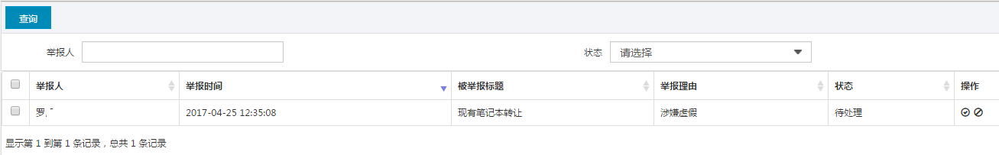
- 查询
步骤1：输入举报人、选择状态，点击【查询】按扭如下图，查询出符合条件的举报信息至列表中
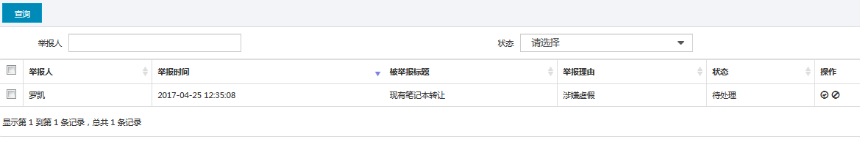
- 隐藏话题
步骤1：拥有举报管理权限的用户登录,，在【客户服务】菜单下，点击子菜单【邻里沟通】-【举报管理】如下图，选择状态为待处理的举报内容，点击右侧隐藏图标按扭如下图
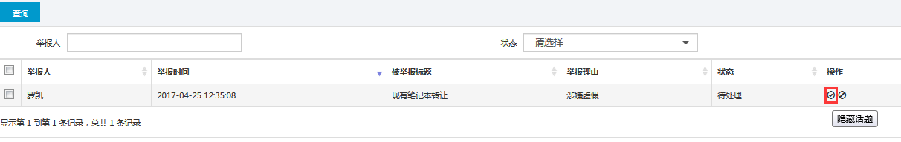
步骤2：提示“确定隐藏话题？”选择“确定”则状态更新为已处理，在APP端此条被举报的话题或评论将不显示。
- 忽略
步骤1：进入举报列表，选择状态为待处理的举报内容，点击右侧忽略图标按扭如下图
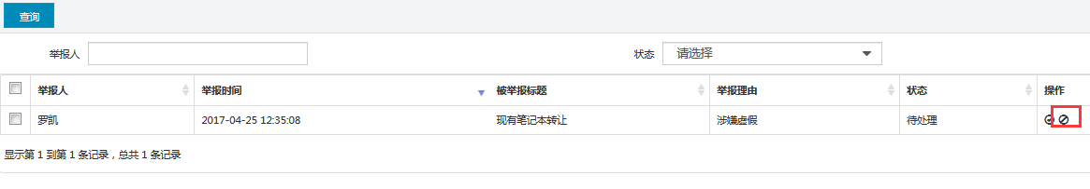
步骤2：提示“是否忽略”选择“确定”则状态更新为已忽略，在APP端此条被举报的话题或评论依然显示。

话题管理
记录APP端用户在邻里沟通中发表的话题信息和评论回复信息，可对该话题进行审核、编辑、置顶、查询、话题评论管理、删除操作。审核通过后话题才在APP端显示，未通过则不在前端显示。
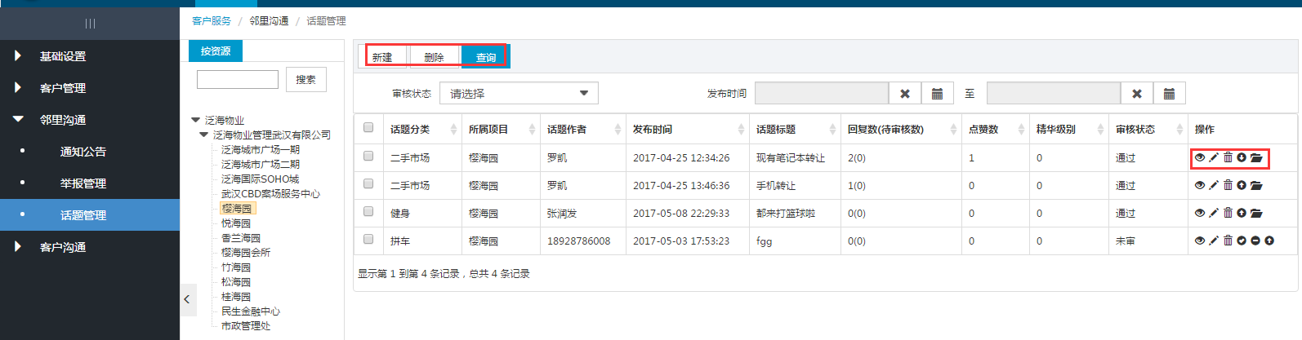
- 新建
步骤1：拥有话题管理权限的用户登录,，在【客户服务】菜单下，点击子菜单【邻里沟通】-【话题管理】
步骤2：点击【新建】按钮，进入新建界面界如下图
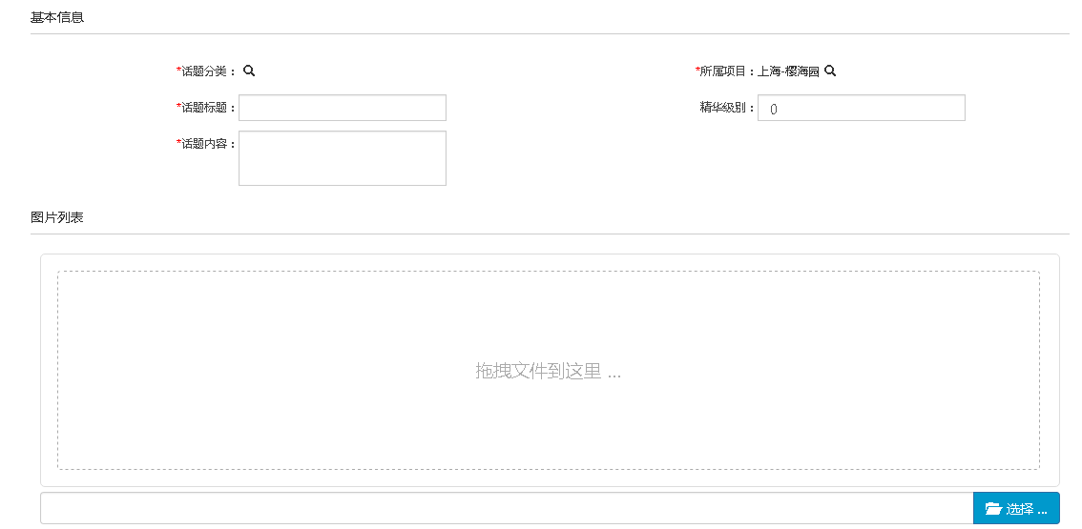
步骤3：选择话题分类、输入话题标题、话题内容等必填项后点击保存
说明：
- 在左边资源选中项目名时，会自动带出；如未选中项目名则带过来为空，需要手动选择。
- 保存后的状态为“未审”

- 审核通过
步骤1：拥有话题审批权限的用户，在【客户服务】菜单下，点击子菜单【话题管理】-【话题列表】如下图，选择状态为未审的话题，点击右侧审核通过图标按扭如下图
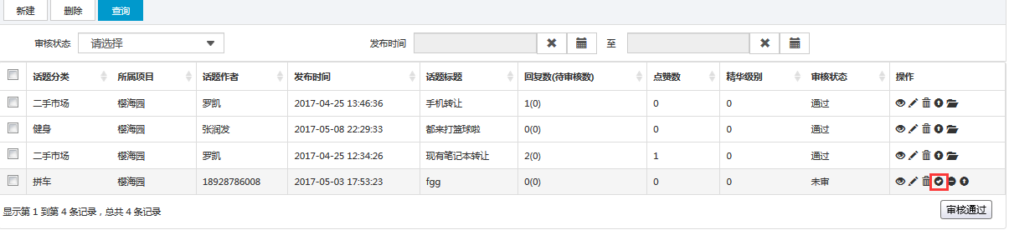
步骤2：提示“是否审核通过”确认通过后，状态更新为通过，在APP端显示此条话题。
- 审核拒绝
步骤1：拥有话题审批权限的用户，在【客户服务】菜单下，点击子菜单【话题管理】-【话题列表】如下图，选择状态为未审的话题，点击右侧审核拒绝图标按扭如下图
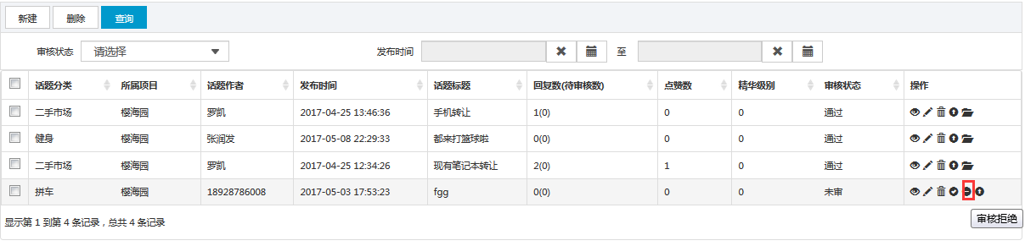
步骤2：提示“是否审核拒绝”确认拒绝后，状态更新为拒绝，在APP端不会显示此条话题。
- 批量删除
步骤1：勾选需要删除的话题，点击删除按扭
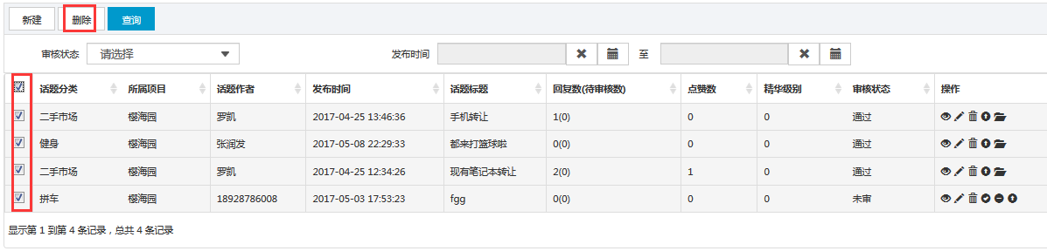
步骤2：提示“确定删除所选项吗？”选择“确定”删除成功，选择“取消”不进行删除。
- 单个删除
步骤1：在话题列表页选择数据，点击右侧操作栏中的删除图标按扭，如下图
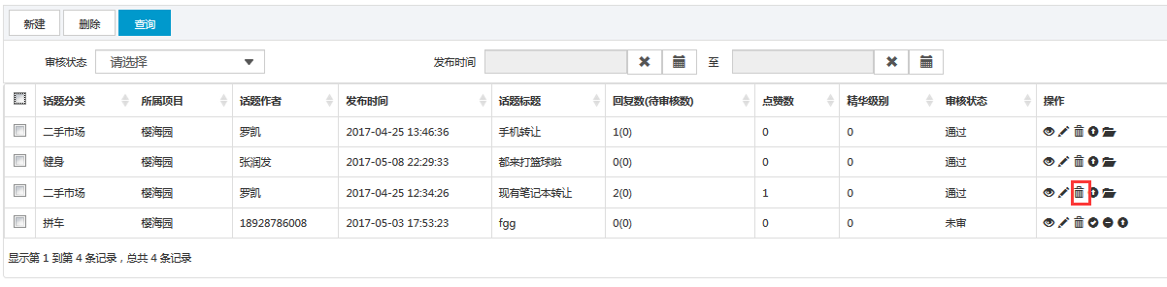
- 查询
步骤1：选择审核状态、发布时间范围
步骤2：点击【查询】按扭如下图，查询出符合条件的话题至列表中
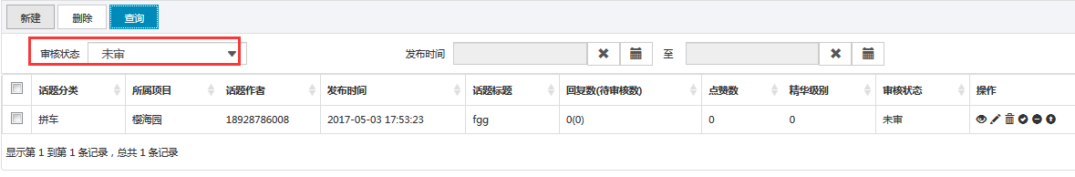
- 查看详情
步骤1：点击操作栏中的查看详情图标
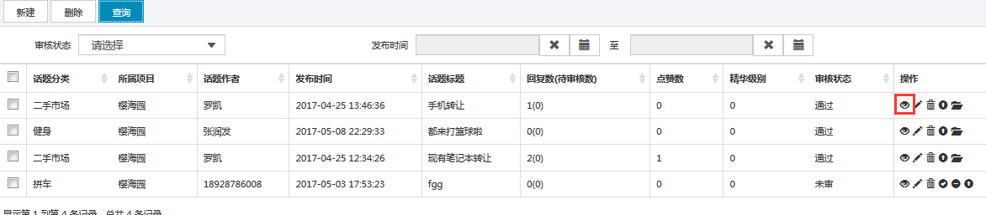
步骤2：进入详情界面显示基本信息
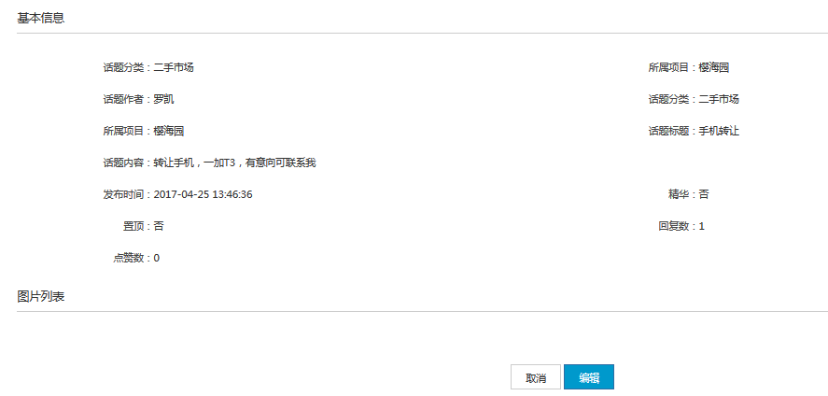
- 编辑
步骤1：点击操作栏中的编辑图标
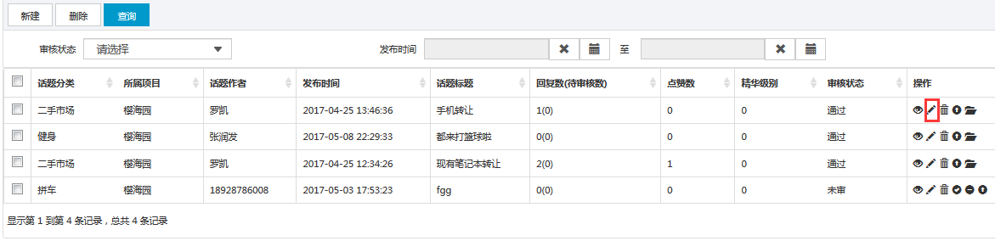
步骤2：进入编辑界面，输入编辑信息，点击保存即可编辑成功
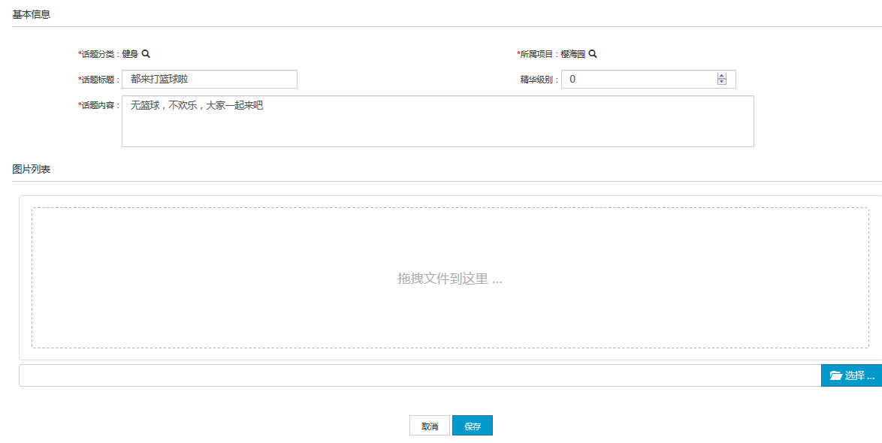
- 置顶
步骤1：选择一条未置顶的话题，点击操作栏中的置顶图标（箭头向上）
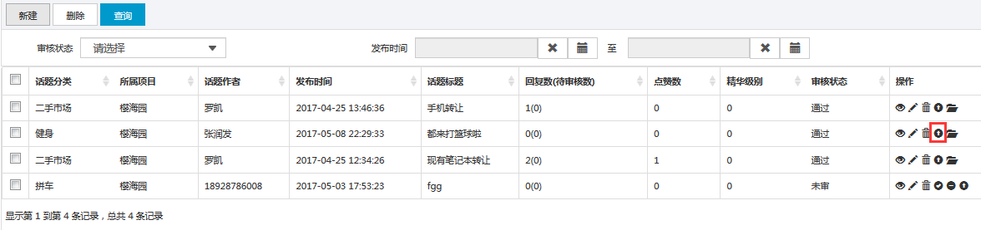
步骤2：提示“是否确定置顶”选择是，即可置顶成功
- 取消置顶
步骤1：选择一条已经置顶了的话题，点击操作栏中的取消置顶图标（与置顶为同一个图标，取消置顶的图标箭头朝下）
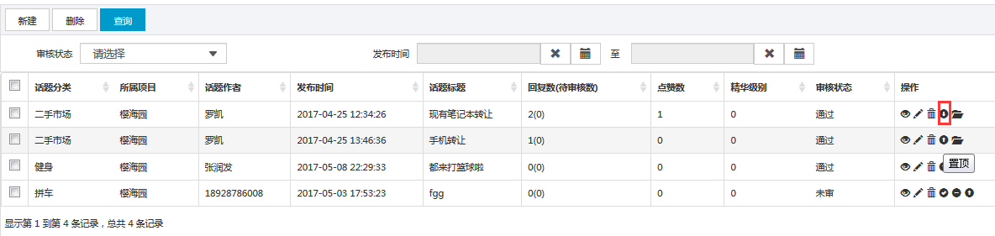
步骤2：提示“是否取消置顶”选择是，即可取消置顶
- 评论管理
步骤1：选择一条已通过审核的话题，点击操作栏中的评论管理
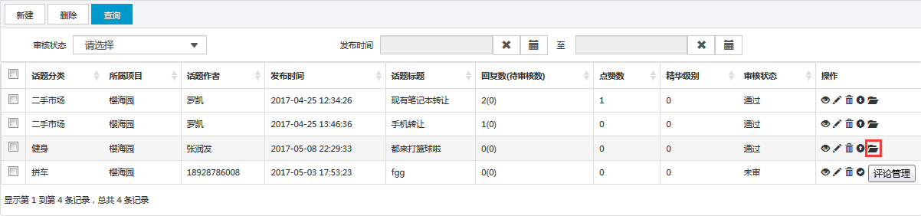
步骤2：进入评论管理界面，如下图，显示该话题信息及所有评论
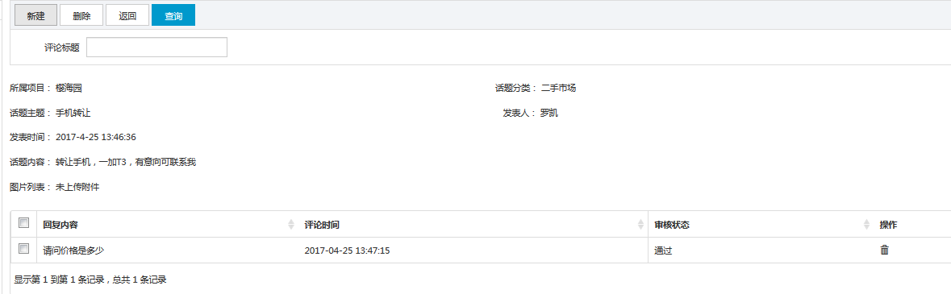
步骤3：可对评论进行删除、审核、查询操作（请参考话题的删除、审核、查询）

客户沟通

投诉统计
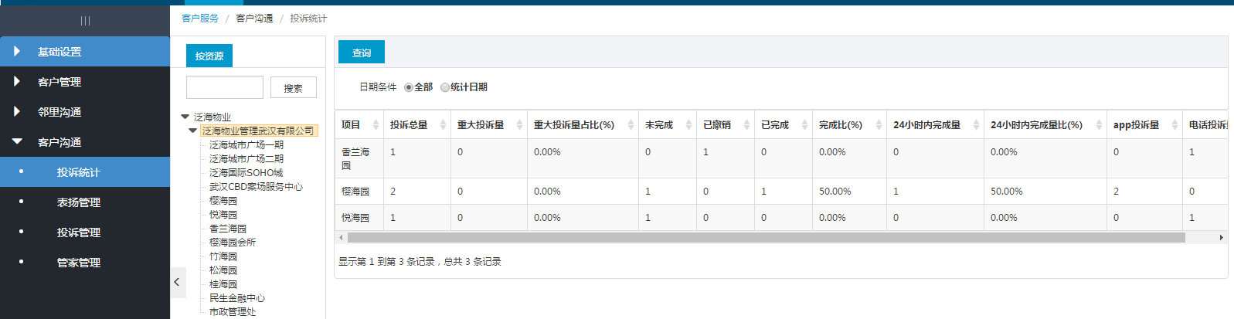

表扬管理
单击
此功能模块管理APP端客户提交的表扬单，客服人员也可后台新建表扬信息，并选择部门选择指定人员对表扬信息进行审核。
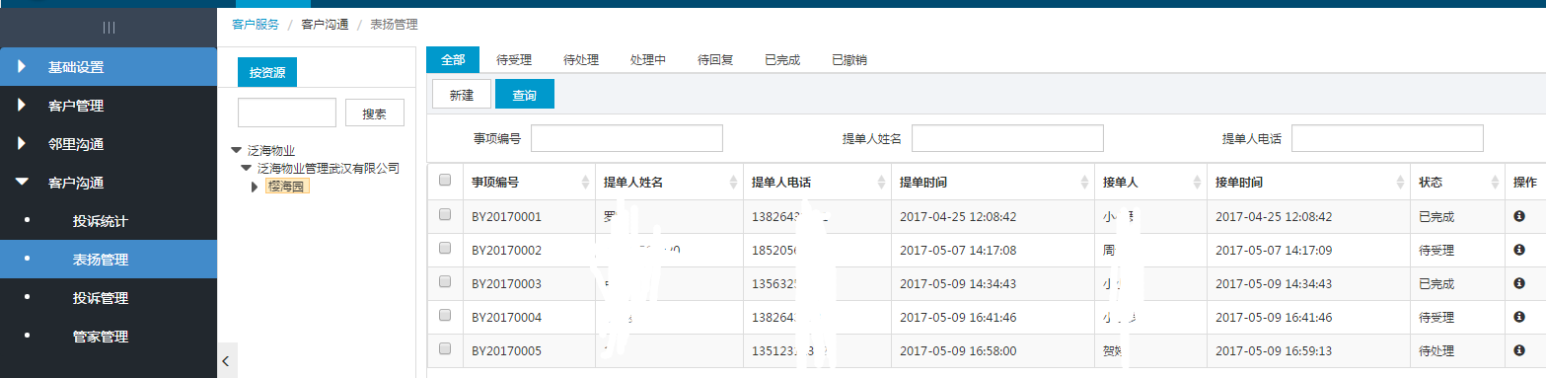
- 新增
步骤1：拥有表扬权限的客服登录,在【客户服务】菜单下，点击子菜单【客户沟通】-【表扬管理】
步骤2：点击资源树形菜单，进入到项目级别下时，如下图根据所选资源显示对应的表扬单
步骤3：选择单元下的房间号，点击【新建】按钮，进入新建界面界如下图
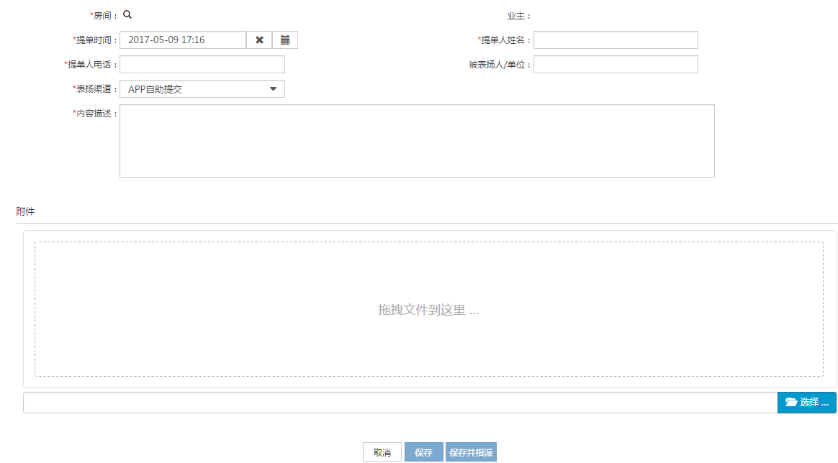
步骤4：输入提单人、被表扬人/单位、提单人电话、选择提单时间、表扬渠道，点击【保存】按钮，保存成功，此条表扬的状态为“待处理”
说明：在左边资源选中房间号时，会自动带出；如未选中房间号则带过来为空，需要手动选择

- 查询
步骤1：选择选项卡，如点击全部、待审核、待处理、处理中、待回访、已完成、已撤销，列表显示相应状态下的表扬信息
步骤2：输入事项编号
步骤3：点击【查询】按扭如下图，查询出该状态下符合条件的表扬信息至列表中
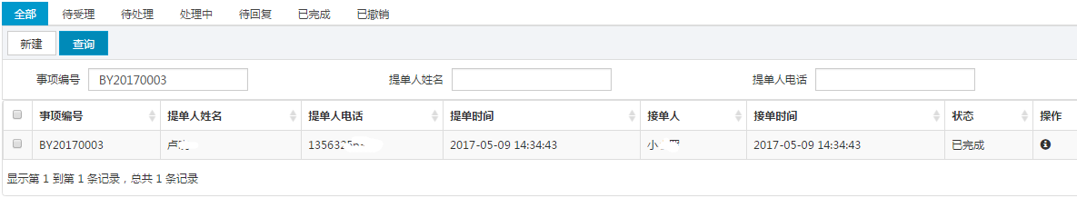
- 审批流程
【待审核】
步骤1：APP商业用户提交的表扬，点击【待审核】选项卡列出所有待审核的表扬，点击操作栏中的编辑按扭进入审核界面
步骤2：选择审核结果通过则此条表扬在待审核列表显示
【待处理】
步骤1：客服人员登录，点击【待处理】选项卡查看到表扬，点击操作栏中的编辑按扭进入审核界面如下
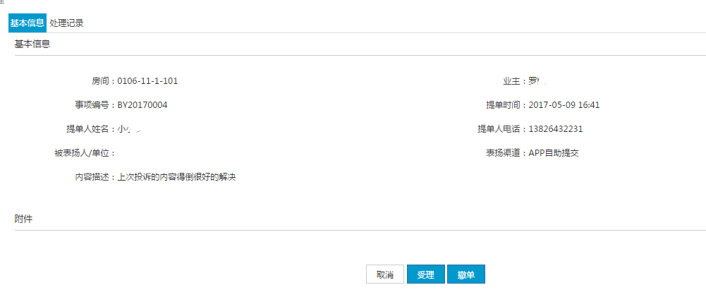

步骤2如下：
- 点击【取消】按扭，返回表扬列表
- 点击【修改】按扭，则进入表扬的编辑界面，对报表扬信息进行编辑
- 点击【撤单】按扭，如下图，输入撤单原因、备注说明、是否需要答复，点击确认提交后状态更新为“已撤销”，审批流程结束。
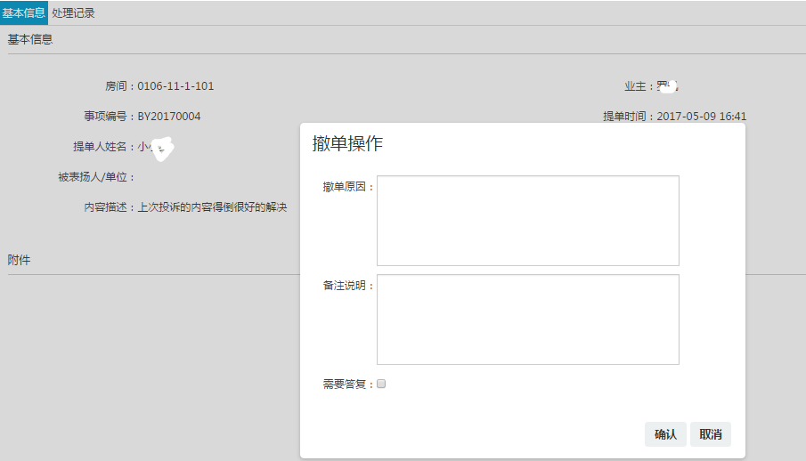
- 点击指派按扭，如下图，选择部门名称，选择审核人，输入工作报告，点击确认提交后状态更新为“处理中”，审批流程转向当前所选择的审核人。
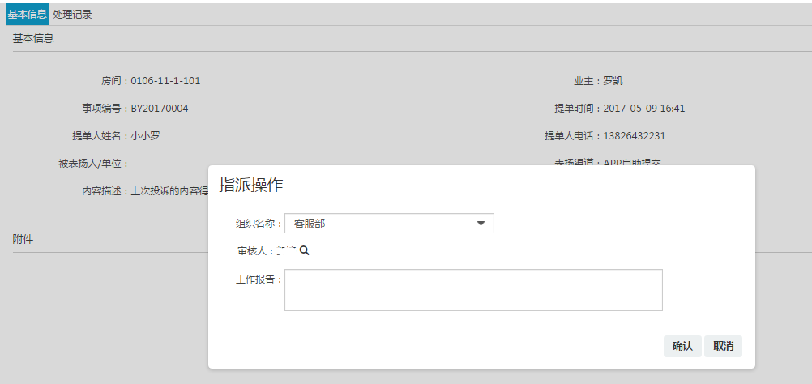
说明：
- 部门名称下拉选项，显示当前客服所在管理区的所有部门
- 审核人，显示所选择部门下的用户，且这些用户拥有该管理区的权限

【处理中】
步骤1：审核人登录，点击【处理中】选项卡查看到表扬信息，点击操作栏中的编辑按扭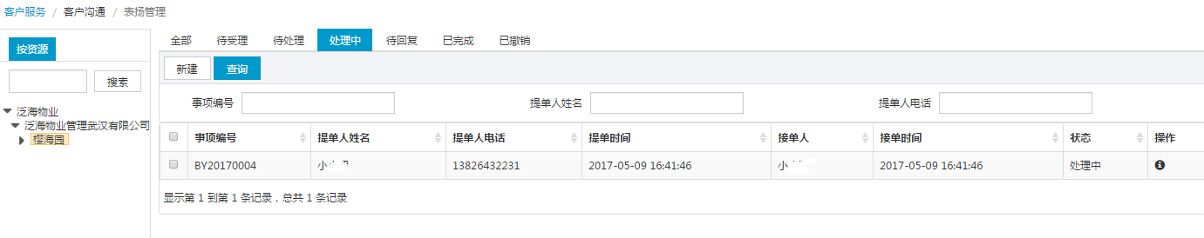
进入详情界面界面如下，拥有审核权限的用户会显示审核按扭
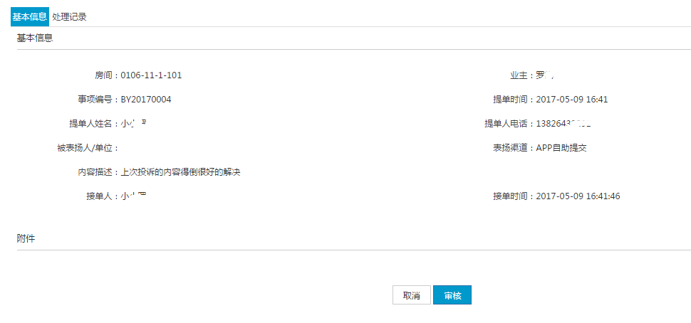
步骤2如下：
- 选择【取消】按扭，返回表扬列表
- 点击【审核】按扭，出现如下界面，是否通过、输入审批意见，点击确认后状态更新为“待回访”，流程转向客服人员。
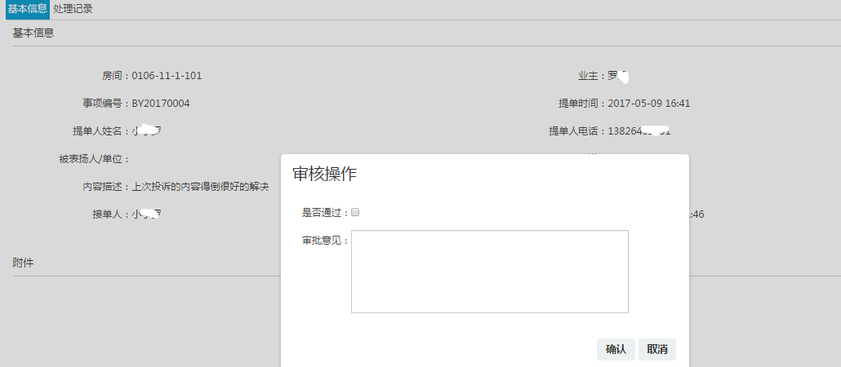
说明：勾选了是否通过、未勾选是否通过，状态都会更新为“待回访”

【待回访】
步骤1：客服登录，点击【待回访】选项卡查看到表扬信息，点击操作栏中的编辑按扭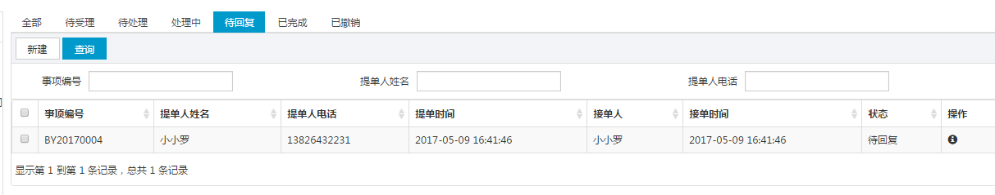
进入详情界面界面如下，显示回复按扭
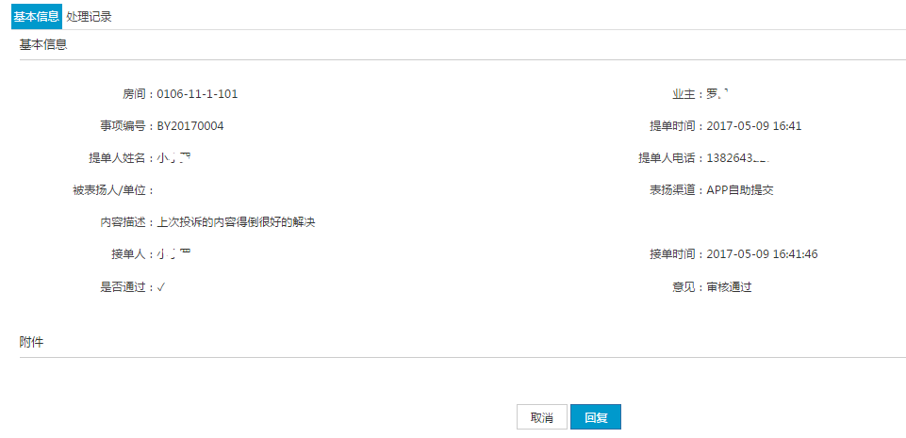
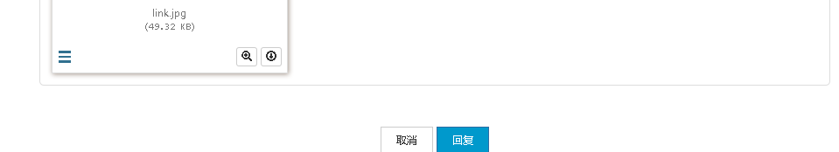
步骤2如下：
- 选择【取消】按扭，返回报事单列表
- 点击【回复】按扭，出现如下界面，输入回复内空，确认后状态更新为“已完成”，流程结束。
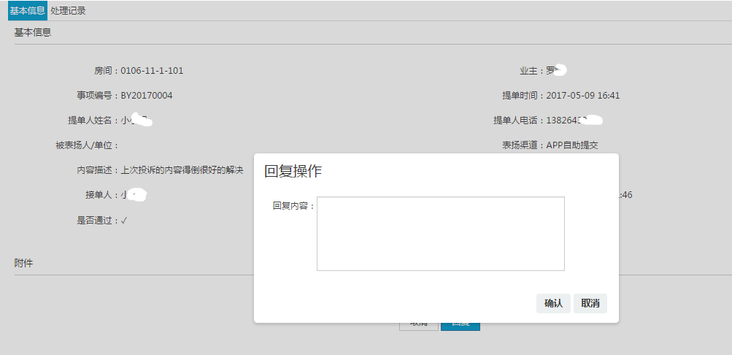
【已完成】
步骤1：客服、处理人员，点击【已完成】选项卡查看表扬信息，点击操作栏中的编辑按扭
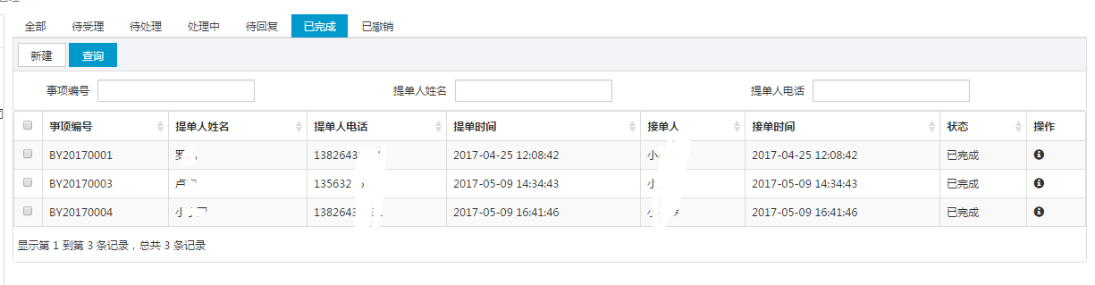
步骤2：进入查看详情界面如下，显示基本信息
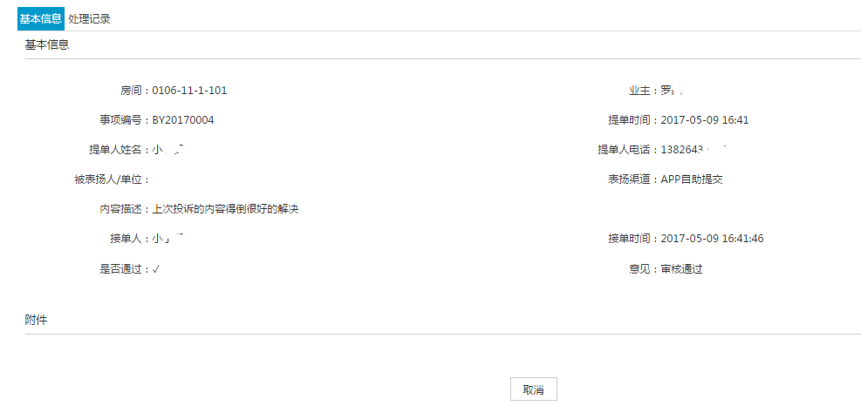
步骤3：点击处理记录，列出此条表扬单的流程审批记录
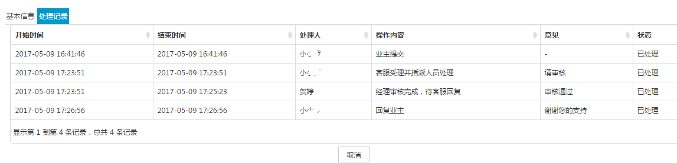

投诉管理
此功能模块管理APP端客户提交的投诉单，客服人员也可后台新建投诉单，并选择部门选择指定人员对投诉单进行处理，处理人员如果处理完了，可点击完成，如果处理不了则可继续指派给另一人员进行处理，直到处理完成。
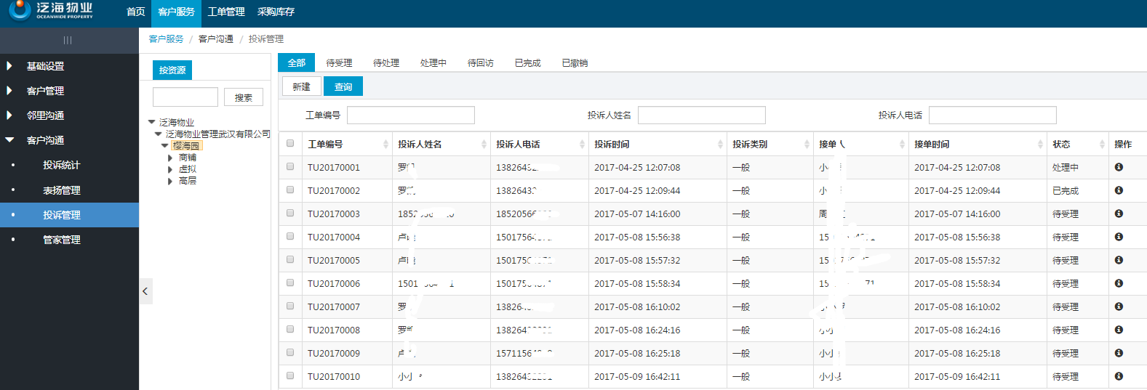
- 新建
步骤1：拥有投诉单权限的客服登录,，在【客户服务】菜单下，点击子菜单【客户沟通】-【投诉管理】
步骤2：点击资源树形菜单，进入到项目级别下时
步骤3：选择单元下的房间，点击【新建】按钮，进入新建界面如下图
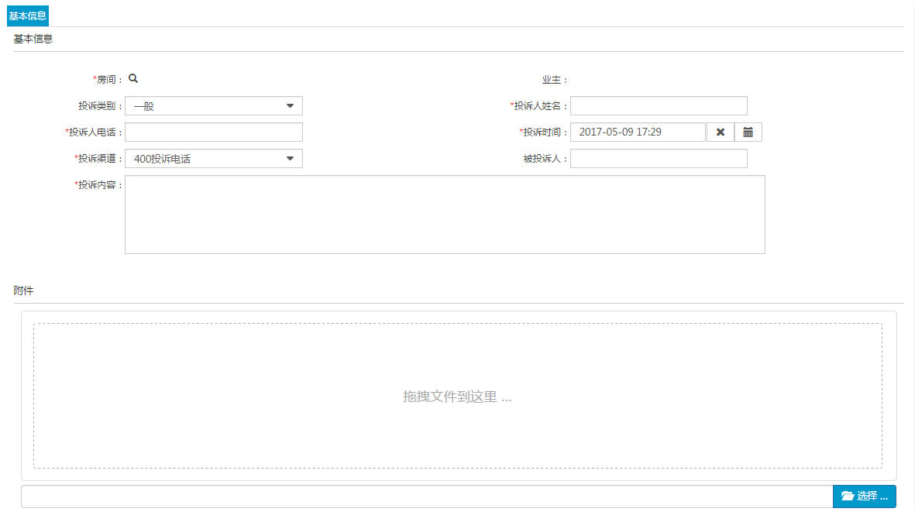
步骤4：输入报事人姓名、选择报事类别、选择报事时间、报事人电话、选择报事渠道，点击【保存】按钮，保存成功此条报事单的状态为“待处理”；点击取消则返回列表页。
说明：在左边资源选中房间号时，会自动带出；如未选中房间号则带过来为空，需要手动选择

- 查询
步骤1：选择选项卡，如点击全部、待审核、待处理、处理中、待回访、已完成、已撤销，列表显示相应状态下的投诉单
步骤2：输入工单编号
步骤3：点击【查询】按扭如下图，查询出该状态下符合条件的报事单至列表中
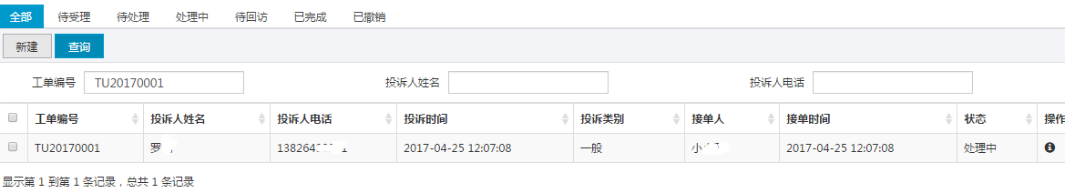
- 审批流程
【待审核】
步骤1：APP商业用户提交的投诉单，点击【待审核】选项卡列出所有待审核的投诉单，点击操作栏中的编辑按扭进入审核界面
步骤2：选择审核结果通过则此条投诉单在待审核列表显示
【待处理】
步骤1：客服人员登录，点击【待处理】选项卡查看到投诉单，点击操作栏中的编辑按扭
进入审核详情页如下

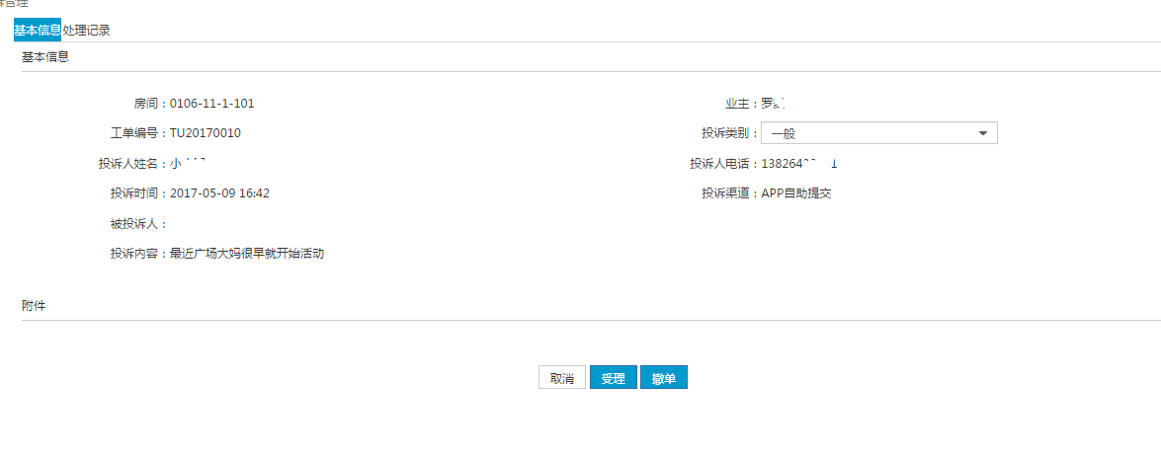

步骤2如下：
- 点击【取消】按扭，返回投诉单列表
- 点击【修改】按扭，则进入投诉单的编辑界面，对报事单进行编辑
- 点击【撤单】按扭，如下图，输入撤单原因、备注说明、是否需要答复，点击确认提交
后状态更新为“已撤销”，审批流程结束
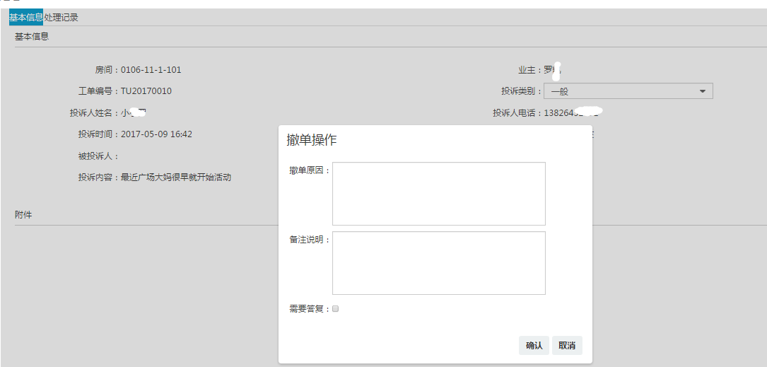
- 点击【指派】按扭，如下图，选择部门名称，选择指派人员，输入工作报告，点击确认提交后状态更新为“处理中”，审批流程转向当前所指派的人员。
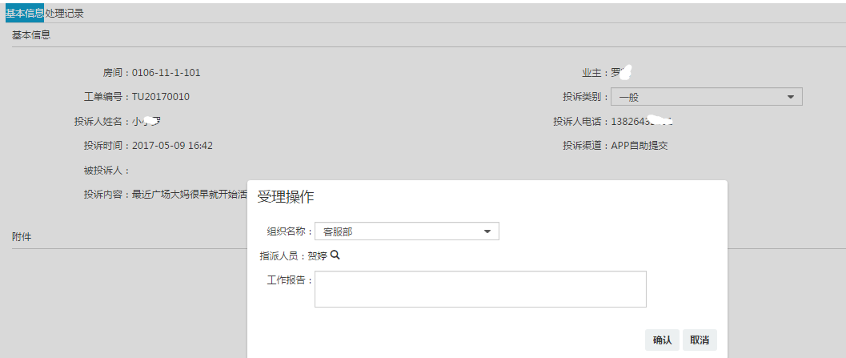
【处理中】
步骤1：指派的处理人登录，点击【处理中】选项卡查看到报事单，点击操作栏中的编辑按扭进入审核界面如下
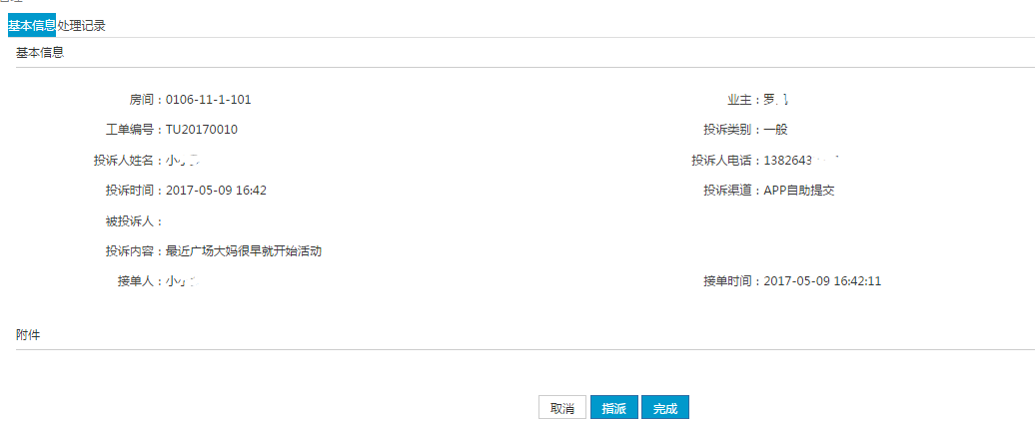

步骤2如下：
- 点击【取消】按扭，返回投诉单列表
- 点击【指派】按扭，选择部门名称，选择指派人员，输入工作报告，点击确认提交后状态更新为“处理中”，审批流程继续转向当前所指派的人员。
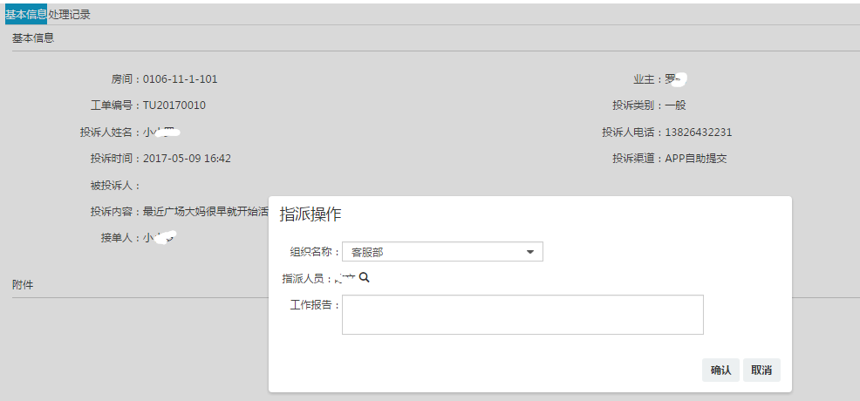
- 点击【完成】按扭，确认后状态更新为“待回访”，流程转向客服人员。
说明：处理人员可以循环指派下去，直到完成

【待回访】
步骤1：点击【待回访】选项卡列出所有待回访的投诉单，点击操作栏中的编辑按扭进入详情页面
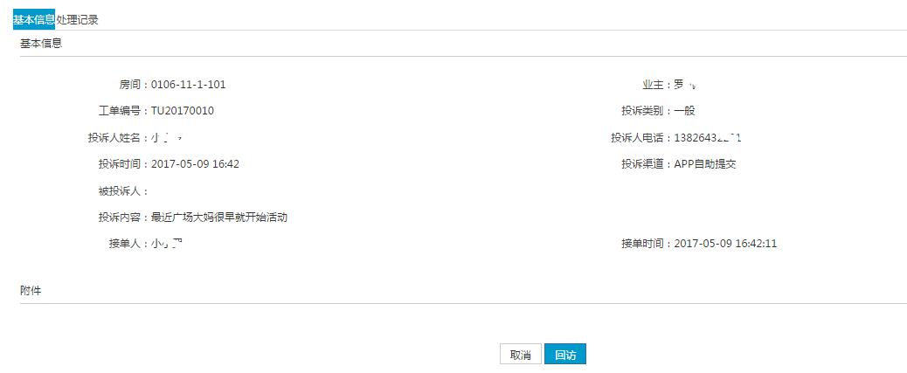

步骤2如下：
- 选择【取消】按扭，则返回列表
- 选择【回访】按扭，输入回访信息，点击确认
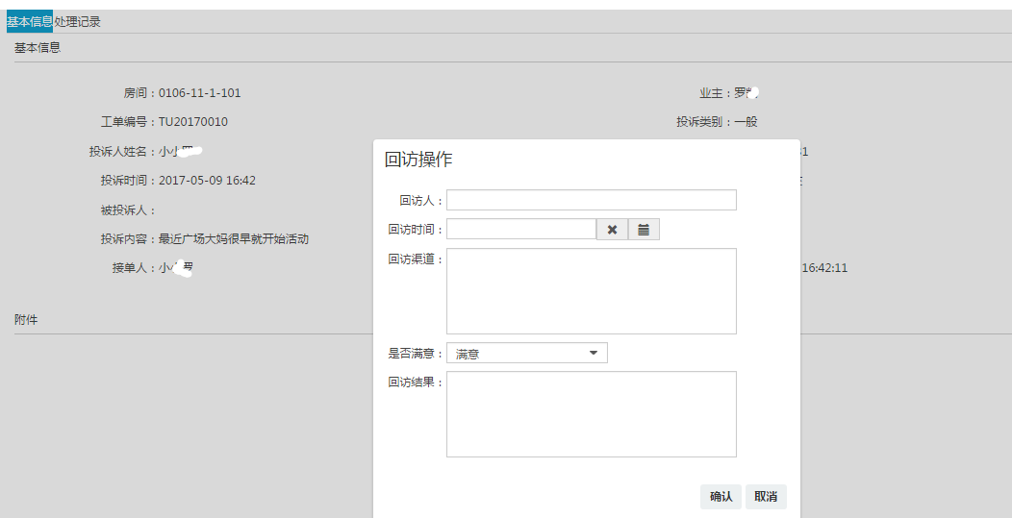

说明：是否满意选项，选择满意，提交后状态更新为“已完成”审批流程结束。选择不满意，提交后状态更新为“待处理”，需要客服重新指派人员进行审批。

【已完成】
步骤1：点击【已完成】选项卡列出所有已完成的投诉单，点击操作栏中的编辑按扭进入查看界面
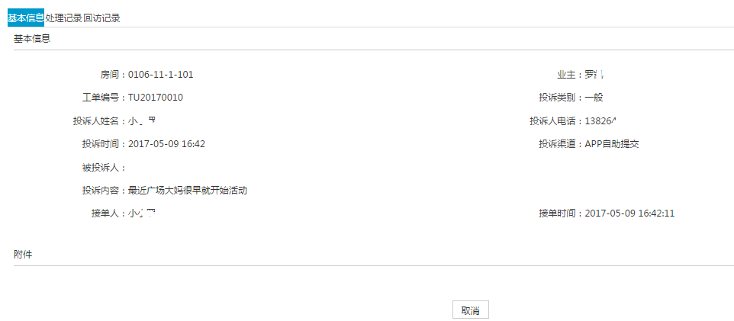
步骤2：点击处理记录，可查看到这条投诉单的审批记录
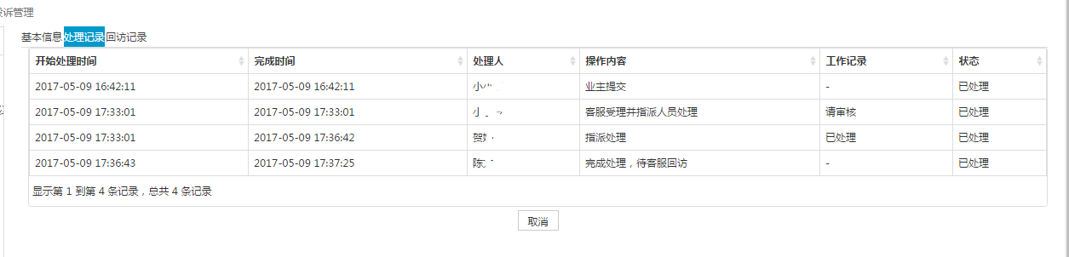
步骤3：点击回访记录，可看到这投诉事单的回访信息
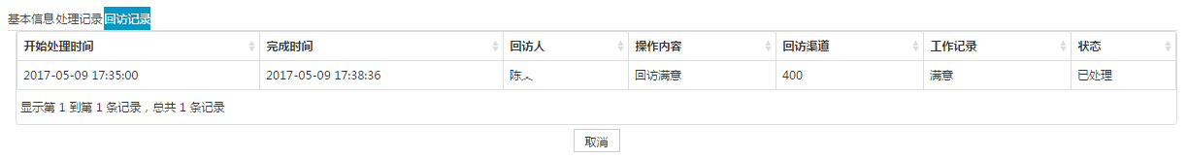
【已撤销】
步骤1：点击【已撤销】选项卡列出所有被拒单的投诉单，点击操作栏中的编辑按扭进入查看信息界面
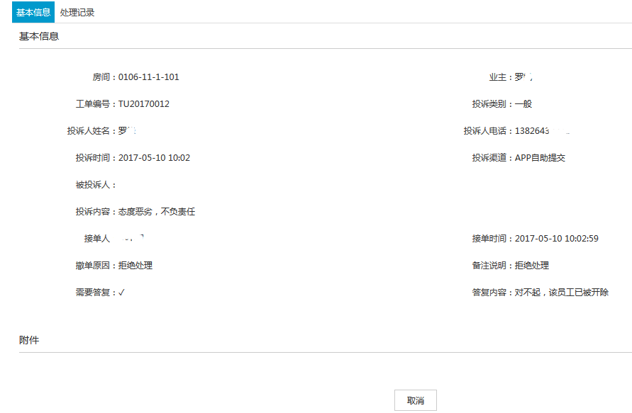
步骤2：点击处理记录，可查看到这条投诉单的审批记录
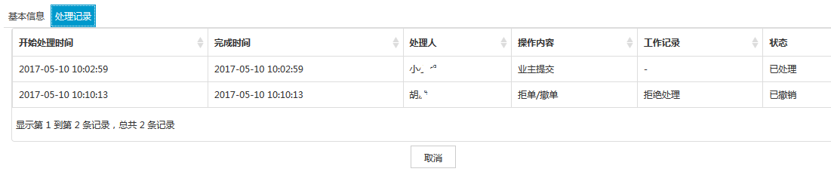

管家管理
为提升物业管理的服务质量，泛海物业为住宅小区的业主用户配备有专属的管家服务，业主能够就生活中的各类问题直接联系自己的管家，由管家帮忙解决各类问题。
此功能模块实现了为项目添加管家用户，并为管家分配管理楼栋。楼栋中的用户就可以找到自己对应的管家了。添加管家用户，添加成功后，为指定小区楼栋分配管家的时候才能够选得到管家。
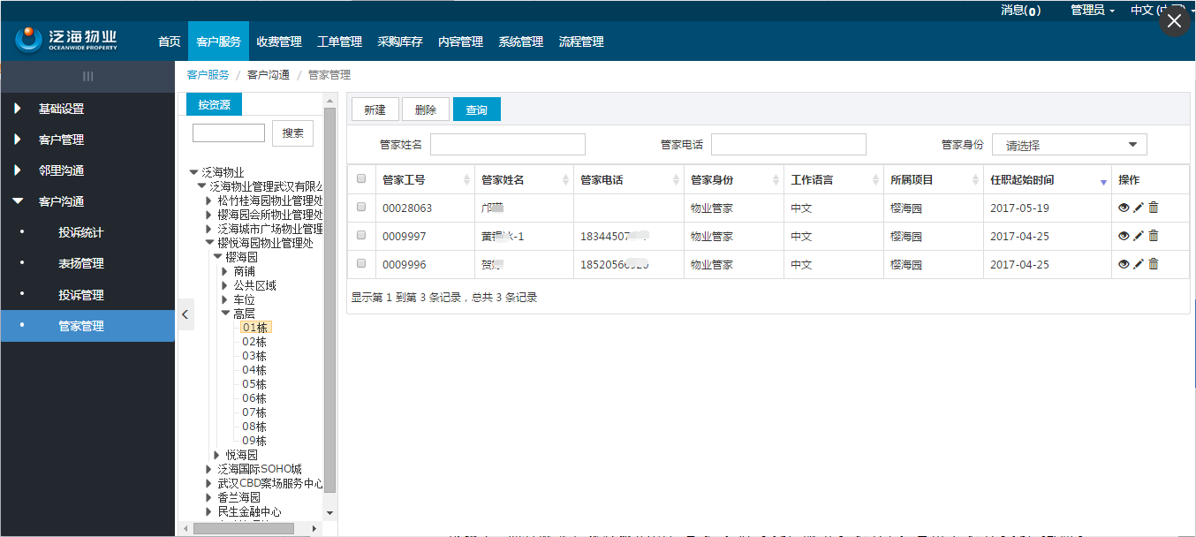
- 新增
步骤1：拥有联系管家权限的用户登录,，在【客户服务】菜单下，点击子菜单【客户沟通】-【管家管理】-【管家列表】如下图，显示管家列表
步骤2：点击【新建】按扭，进入新建界面界如下图
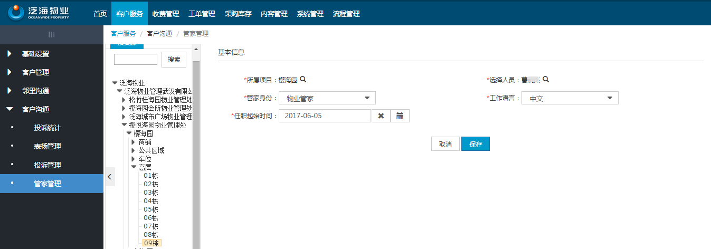
说明：
- 选择人员:必填项，显示拥有该管理区权限的管家用户列表
- 管家身份：物业管家、英文管家两项，英文管家的信息在APP上以英文方式展示
步骤3：输入基本信息后，点击保存按扭，新增成功后返回列表显示此条新增的管家信息。
- 删除
步骤1：勾选需要删除的管家，点击页面【删除】按扭/。
步骤2：提示“确定要删除所选项吗？”选择确认即可删除成功。选择取消则不进行删除
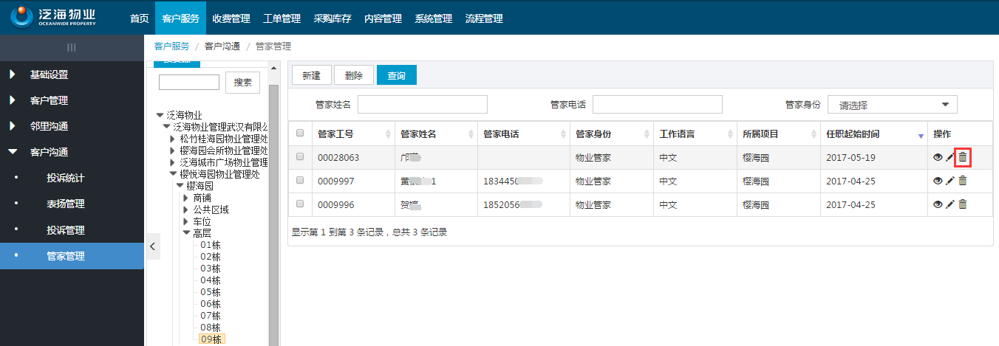
- 查询
步骤1：输入管家姓名、管家电话、选择管家身份，输入其中的一项或多项
步骤2：点击【查询】按扭如下图，查询出符合条件的管家信息至列表中
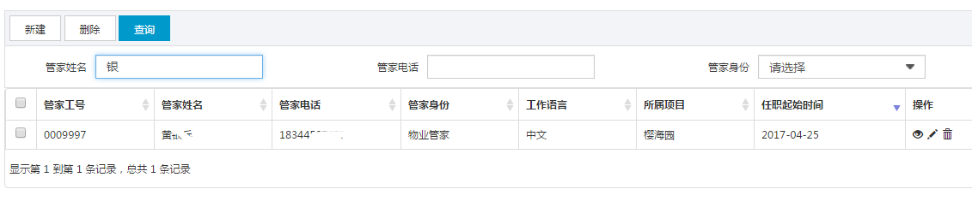
- 查看详情
步骤1：点击操作栏中的查看详情图标
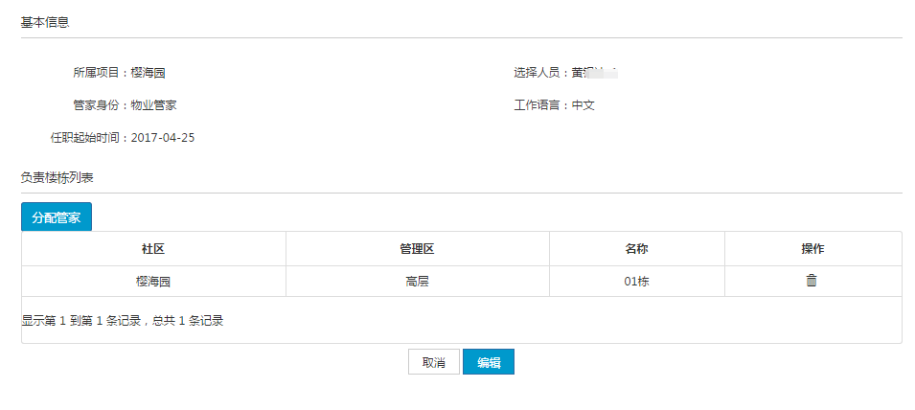
步骤2：进入详情界面显示基本信息和所负责的楼栋信息，如下可点击取消返回列表页，点击编辑进入此条管家信息的编辑页
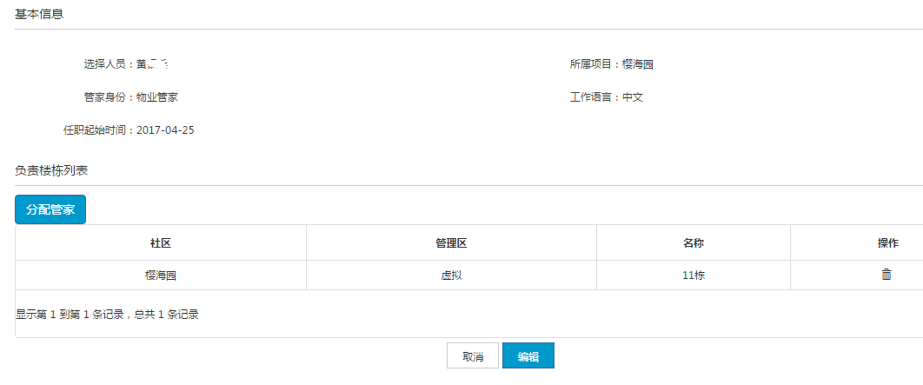
- 编辑
步骤1：进入管家列表，选择需要编辑的管家信息，点击右侧编辑图标按扭如下图
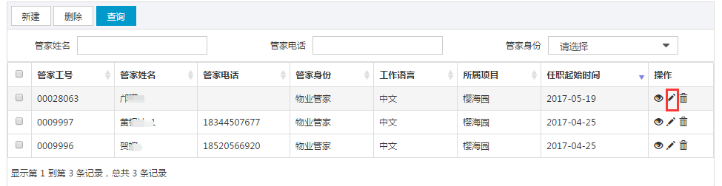
步骤2：进入编辑界面，显示基本信息
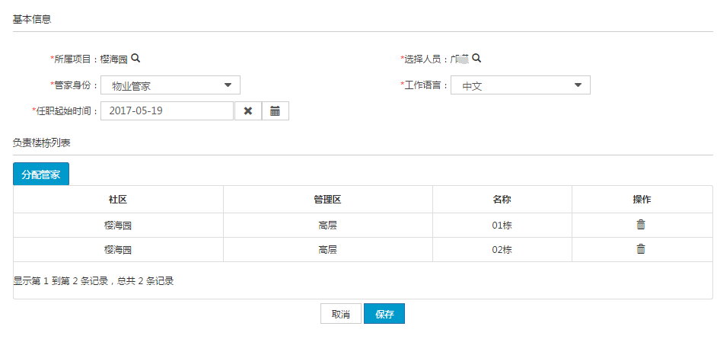
步骤3：编辑基本信息，选择社区、管理区、楼栋
步骤4：点击保存，返回列表显示编辑后的管家信息；点击取消，则取消编辑返回管家列表数据不变。
分配管家
步骤1：进入编辑页面，点击分配管家
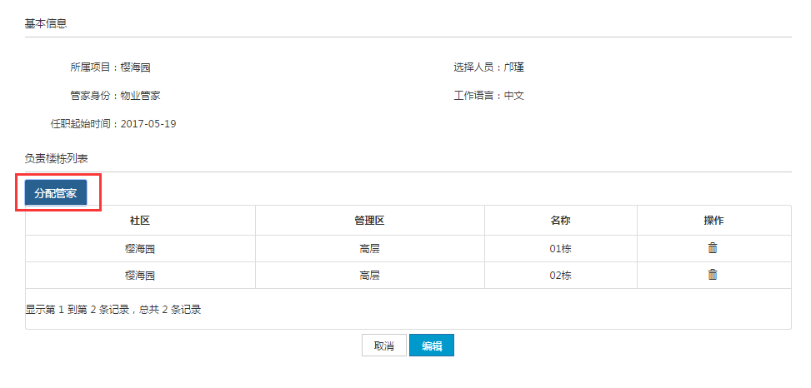
步骤2：勾选需要分配的楼栋，点击确定即可
